清远市清新区实施乡村振兴战略规划

（2018-2022年）

清远市清新区发展和改革局

2020年5月

**目录**

引言 1

规划依据 3

第一章 规划背景 7

第一节 振兴基础 8

（一）区位交通 8

（二）经济基础 8

（三）文化形态 11

（四）旅游资源 12

（五）基层党建 13

（六）基础设施 14

（七）公共服务 14

第二节 发展机遇 15

（一）国家战略 15

（二）广东部署 16

（三）清远布局 16

第三节 面临挑战 17

第四节 重要意义 20

第二章 总体要求 22

第一节 指导思想 22

第二节 基本原则 23

第三节 发展战略及行动纲领 24

第四节 发展目标 29

第三章 空间布局 33

第一节 清新乡村振兴空间规划 33

第二节 产城融合发展功能组团 35

（一）一核：城市核心区 36

（二）两轴：融合发展轴+生态主题轴 36

（三）三大空间片区 37

（四）五大功能组团 38

第三节 优化清新美丽乡村空间格局 40

第四章 产业振兴 44

第一节 构建现代农业产业体系 44

（一）全面推进农业供给侧结构性改革 44

（二）优化农业产业布局 45

（三）实施农产品品牌工程 46

（四）建设农村农业科技支撑体系 47

（五）发挥农业产业园区引领带动作用 47

第二节 完善现代农业生产经营体系 48

（一）发展壮大新型农业经营主体 48

（二）强化农民专业合作社领头作用 48

（三）壮大农业龙头企业队伍 49

（四）加强家庭农场规范化建设 49

（五）拓展小农户发展空间 50

第三节 推动农村一二三产融合发展 50

（一）着重培育农村新产业新业态 50

（二）大力发展特色农产品加工业 50

（三）完善农产品电商物流体系 51

（四）全域统筹、分类指导乡村旅游业 52

第四节 推动乡村产业创新发展 52

（一）推动陶瓷产业转型升级 53

（二）提升水泥产业生产力 53

（三）形成高端装备制造产业集群 54

（四）促进生物技术产业与农业深度融合 54

（五）着力推进信息技术开发与应用 55

（六）延伸新材料产业链条 55

（七）拓展节能环保产业发展空间 56

第五章 人才振兴 58

第一节 培育一批新型职业农民 58

（一）壮大新型职业农民队伍 58

（二）加大农村实用人才培育力度 59

第二节 创新人才培育引进机制 59

（一）建立健全清新区人才资源库 59

（二）实施农业专家下基层行动 60

（三）实施新乡贤返乡创业工程 60

第六章 生态振兴 60

第一节 提升农村人居生活环境 61

（一）大力推进全域美丽乡村创建 61

（二）提升污水治理水平 61

（三）继续推进乡村“厕所革命” 62

第二节 加强农村生态环境治理 62

（一）大力修复与保护重要生态系统 62

（二）建设清新笔架山生态魅力片区 63

第三节 推进农业绿色发展 63

（一）大力实施绿美南粤行动 63

（二）打好农业面源污染防治攻坚战 63

第七章 组织振兴 64

第一节 强化党建引领基层治理 64

（一）大力实施“头雁”工程 64

（二）落实“南粤党员先锋”工程 65

（三）鼓励党员干部下沉 65

（四）深化乡村“党建+”模式 65

（五）营造共建共治共享社会治理格局 66

第二节 深化村民自治实践 66

第三节 提高农村基层法治水平 67

（一）推动法治乡村进步 67

（二）加强平安乡村建设 68

第四节 构建新时代社会主义德治体系 68

第八章 文化振兴 69

第一节 提升乡村乡风文明 69

（一）弘扬社会主义核心价值观 69

（二）推进农村精神文明建设 70

第二节 传承清新优秀人文基因 70

（一）传承活化清新非物质文化遗产 70

（二）修缮保护乡村文化地标 71

（三）塑造地域特色文化名片 72

第三节 健全公共文化服务体系 74

（一）完善城乡文化服务体系 74

（二）增加文化产品和服务供给 75

（三）开展多形式乡村文化活动 75

第九章 平台建设 75

第一节 加强镇村双创平台建设 75

第二节 夯实强农助农平台基础性地位 76

第三节 建成清新大数据平台 76

第四节 搭建“产学研+投融管”协同发展平台 77

第五节 强化产业园区支撑作用 77

第十章 加快补齐农村民生短板 78

第一节 加快农村基础设施建设 78

（一）推进交通道路设施建设 78

（二）完善农村水电管网建设 79

（三）加强网络通讯设施建设 80

（四）支持农村新基建 80

第二节 实现农村公共服务均等化 81

（一） 推动城乡基础义务教育一体化 81

（二）推进健康乡村计划 81

（三）加快社会保障体系建设 82

（四）提升养老服务水平 82

第三节 实现产业扶贫长效化 83

（一）聚焦产业扶贫 83

（二）注重扶志、扶智 84

（三）建立健全稳定脱贫长效机制 84

第四节 保障农民收入持续稳定增长 84

（一）创新乡村就业模式 85

（二）拓宽村民收入渠道 85

第十一章 创新城乡融合发展体制机制 86

第一节 深化农村综合改革 86

（一）完善农村集体产权制度 86

（二）深化供销合作社改革 86

（三）深化农村土地制度改革 87

第二节 完善乡村人才振兴机制 89

第三节 形成多元投入的资金保障机制 90

（一）加强区财政资金的投入力度 90

（二）拓宽资金筹集渠道 91

（三）深化农村金融体制改革 91

第四节 建立城乡基本公共服务一体化协调机制 92

第五节 建立城乡基础设施一体化发展体制机制 92

第十二章 规划实施 93

第一节 加强党的领导 93

第二节 坚持规划引领 93

第三节 强化目标分解 94

第四节 开展评估考核 94

附件一 乡村振兴融合发展示范片建设 95

第一节 综合示范乡村振兴类 96

第二节 党建引领乡村振兴类 97

（一）多措并举加强党组织建设 98

（二）充分发挥党建引领乡村振兴作用 99

第三节 强农平台带动乡村振兴类 100

附件二 重大项目建设 103

# 

# 

# 引言

潮平两岸阔，风正一帆悬。面临社会转型期与发展机遇期，中国乡村迎来了历史嬗变。党的十九大报告提出了乡村振兴战略，在我国农业农村发展历程中具有里程碑的意义。实施乡村振兴战略，是新时代我国农业农村改革的关键，是决胜全面建成小康社会、全面建设社会主义现代化国家的重大历史任务。

为了贯彻落实习近平总书记的“三农”思想和中央、省委、市委的部署要求，必须规划先行，科学制定乡村振兴战略规划，增强规划的前瞻性、约束性、指导性、操作性，强化清新区实施乡村振兴战略的规划引领。因此，根据《中共中央、国务院关于实施乡村振兴战略的意见》、《乡村振兴战略规划（2018-2022年）》、《关于统筹推进村庄规划工作的意见》、《中共广东省委、广东省人民政府关于推进乡村振兴战略的实施意见》、《中共广东省委、广东省人民政府关于构建“一核一带一区”区域发展新格局促进全省区域协调发展的意见》、《广东省实施乡村振兴战略规划（2018-2022年）》《清远市乡村振兴战略发展总体规划（2019-2022年）》等文件要求，特编制《清远市清新区实施乡村振兴战略规划（2018-2022年）》。

本规划按照产业兴旺、生态宜居、乡风文明、治理有效、生活富裕的总要求，坚持农业农村优先发展、全面发展、融合发展、创新发展、分类发展，坚持党管农村、农民主体、多方支持、共建共享。对标广东省北部生态发展区战略部署，结合清远市“入珠融湾”的战略要求，以《清远市乡村振兴战略发展总体规划（2019-2022年）》为指引，依据清新区的区位条件、资源禀赋、创新要素、环境承载能力、产业集聚条件、民俗文化形态、社会治理现状等因素，对全区乡村振兴做出阶段性谋划，确立战略导向，明晰发展路径，细化实化工作重点、政策措施、推进机制，引领和深化清新区产业供给侧结构性改革，转换创新服务动能，打造融湾绿色供给服务示范区、创建乡村产业创新发展先行区，实现生产、生活、生态的协调，促进清新区产业融合、城乡融合发展，立足于破解城乡二元结构，形成示范、引领、带动效应。

本次规划范围涵盖清新区全域，涉及太和镇、太平镇、山塘镇、三坑镇、龙颈镇、禾云镇、浸潭镇、石潭镇八个镇及笔架林场。本规划是指导全区各部门分类有序推进乡村振兴的重要依据。规划基期为2017年，规划期限为2018-2022年，指导意义延续至2025年。

# 规划依据

**1.国家级规划依据**

《乡村振兴战略规划（2018-2022年）》

《数字农业农村发展规划（2019-2025年）》

《2019年重点强农惠农政策》

《关于统筹推进村庄规划工作的意见》

《2019 年新型城镇化建设重点任务》

《乡村振兴科技支撑行动实施方案》

《2017年中国国民经济和社会发展统计公报》

《国家职业教育改革实施方案》

《关于推动数字文化产业创新发展的指导意见》

**2.省级规划依据**

《广东省实施乡村振兴战略规划（2018-2022年）》

《广东省关于对全省推动老区苏区振兴发展工作现场会有关要求进行立项督办的通知》

《广东省乡村振兴科技创新行动方案》

《广东省农业科学院乡村振兴科技支撑行动计划（2018—2022年）》

《广东省现代产业体系建设总体规划》

《关于粤港澳人才合作示范区人才管理改革的若干政策》

《广东省2017年新型职业农民培育项目实施方案》

《广东省专业技术人才知识更新工程实施方案》

《广东省人力资源和社会保障厅广东省财政厅<关于扩大“三支一扶”计划招募规模及提高“三支一扶”人员补贴标准>的通知》

《广东省人民政府关于印发贯彻落实国家<“十三五”促进就业规划>实施意见的通知》

《广东省环境保护厅关于下达“十三五”农村环境综合整治目标任务的通知》

《广东省环境保护厅关于农村环境保护“十三五”的规划》

《广东省人民政府办公厅关于进一步支持农业龙头企业加快发展的意见》

《广东省促进“互联网+医疗健康”发展行动计划（2018-2020年）》

**3.市级规划依据**

《中共清远市委清远市人民政府关于推进乡村振兴战略的实施意见》

《清远市乡村振兴战略发展总体规划（2019-2022年）》

《关于开展2018年清远市“起航计划”项目申报工作的通知》

《清远市“美丽乡村2025”行动计划》

《清远市加快推进“四好农村路”建设实施方案》

《清远市农业“3 个三工程”实施方案》

**4.区级规划依据**

《关于破解城乡二元结构加快城乡融合发展的实施方案》

《关于加快推进北部优生态优业态优产业工作实施方案》

《清远市清城区、清新区全域乡村建设规划（2017-2035年）》

《关于全面一体化南融大市区五年行动计划（2020—2024年）实施方案》

《关于打通东联通道助力市区同城化发展五年行动计划（2020—2024年）实施方案》

《加快清西产业协同发展，“西拓”促进产城融合实施方案》

《清远市清新区人民政府办公室印发清远市清新区促进乡村旅游发展方案的通知》

《清远市清新区全域推进人居环境整治建设美丽乡村、“千村示范，万村整洁”实施方案》

《清新区十三五规划纲要》

《北部四镇总体规划》

《清远市清新区森林经营规划（2018-2050年）》

《清远市清新区人才资源库建库及管理方案（试行）》

《清远市清新区关于加强人才工作十条政策》

《清远市清新区人民政府办公室印发清远市清新区招商服务工作机制的通知》

《清远市清新区农业“3 个三工程”实施方案》

《清远市清新区农业产业带发展规划（2018-2025年）》

《清远市清新区中心城区和中心镇教育布局专项规划（2014-2020年）》

《清远市清新区省级双创示范基地建设工作方案》

《清远市清新区“智慧清新”建设实施方案》

《2018年清远市清新区四套班子领导联系重点项目安排》

《2019年清远市清新区党政班子成员、人大政协主官联系重点项目方案》

《清远市清新区人民政府办公室印发清远市清新区创建广东省全域旅游示范区工作方案的通知》

# 第一章 规划背景

清远市清新区位于广东省西北部，是珠江三角洲与粤北山区的过渡地带，总人口70万余人，总面积2353平方公里，下辖太和、太平、山塘、三坑、禾云、龙颈、浸潭、石潭8个镇和笔架林场，共有行政村委会188个，自然村3495条。截至2017年，清新区全域森林面积为16.47万公顷，森林覆盖率高达69.63%，形成林地资源突出、“山水林田湖草”共荣共生的自然景观带，生态复合型社会经济形态特征凸显。清新以绿色开放的自然形态作为产业承载与空间延展，形成经济、社会、生态三大系统互相耦合的良性循环圈。伴随着消费需求的升级、生产技术的变革、城市文明的扩散，清新区在产业结构、空间承载、社会治理、文化传承、要素分配等方面面临着转型提质的机遇与挑战，亟待以乡村振兴和新型城镇化建设为抓手，推动清新形成“南融”“东联”“西拓”“北优”“破解城乡二元结构、加快城乡融合发展”新一轮发展格局，助推清新开创新一轮高质量快发展新局面。

## 第一节 振兴基础

### （一）区位交通

清远市清新区位于广东省西北部、清远市西南部，面临珠三角，后靠广大内陆省份，距离广州68公里，距新建广州花都国际机场40公里，与香港、澳门距离不足200公里，可率先享受广清一体化和粤港澳大湾区政策红利，加快融入“粤港澳大湾区1小时经济生活圈”。作为珠江三角洲与粤北山区的过渡地带，清新也是粤港澳大湾区向粤北及内陆地区延伸影响力的关键节点，承担起打通广东省南北资源要素流通渠道、促进北部生态发展区与珠三角核心区协调协同发展的重要角色。清新区交通四通八达，107国道、清连高速与滨江水陆通道共同向南北延展、贯通全区，构筑起清新区社会经济强有力的发展轴。南部太和镇设有城北客运车站，拥有多辆发往广州、佛山、连州、阳山、连南等地区的班车。水陆有北江航道与珠江水系相连，货轮可直达广州及港澳地区，是珠三角连结粤北山区的主要物流配送通道。

### （二）经济基础

**经济总量位于清远市中上水平。**清远清新区在2013至2017年年间，生产总值从193.1亿上升至271亿，年均增长8.4%，增长势头良好，高于同期清远年均增速约1.22%；清新区生产总值占清远市生产总值的比重从2013年的17.37%增长至2017年的18.45%，呈小幅持续增长趋势，反映出清新区经济在清远市内相较有活力，为拉动清远市经济增长作出了贡献。2017年，清新区城镇居民人均可支配收入达27642元，同比增长8.4%，农村居民人均可支配收入14346元，同比增长8.9%，农村居民人均可支配收入增速稍高于城镇居民，城镇及农村居民人均可支配收入均高于清远市。

**产业结构进一步优化。**清新区2017年三产结构比为15.4：35.2：49.4，以旅游、传统服务业为主的第三产业在国民经济中的地位不断上升，连续五年占据主导地位，增长动能最强劲；第二、三产业增加值比重差距不大，呈现出二、三产并重的发展态势。

**区域特色产业发展具备良好基础。**清新区先后获得中国笋竹之乡、中国冰糖桔之乡、中国乌鬃鹅之乡、中国黑皮冬瓜之乡、中国优质冰糖桔基地重点县等称号，拥有“清远乌鬃鹅”和“清新冰糖桔”两大国家地理标志保护产品，具备良好的特色农业发展基础；伴随着新型农业经营主体进一步培育壮大、云计算等新兴技术应用范围扩大，农业现代化步伐加快。工业产业园区持续提质增效，规模和效益同步提升，敏实汽配、中科振宇机械、新野科技、建乐玩具等重点工业项目建设稳步推进，节能环保、生物技术、先进制造等战略性新兴产业有序启航，工业经济实现更好更快发展。太和古洞风景区、古龙峡原生态旅游区等旅游重点项目运营良好，广东（清远·清新）漂流文化节、三坑安庆村油菜花节等节庆活动有声举办，以旅游、旅游服务为龙头的第三产业稳步发展，2017年清新区年接待游客次数已达743.3万，带动经济收入52.03亿元，保持五年双增长。

**“一镇一业”产业布局基本形成。**各镇依托资源禀赋及导向政策大力发展特色产业，寻求区域内产业错位、互补发展，逐渐形成农业和旅游业遍地开花、工业制造业密度从南向北梯度变小的产业分布格局。

**表1 各镇主导产业发展情况**

|  |  |
| --- | --- |
| 镇 | 特色/主导产业发展现状 |
| 太和 | ·拥有香蕉、百香果、冬瓜等特色经济作物；  ·信息技术、新材料、生物技术等战略性新兴产业稳步发展，正有序推进中以科技小镇项目、清远海贝生物技术有限公司动物微生物（功能性）预混料生产项目建设；  ·第三产业以房地产、电商、物流、餐饮、现代服务为主，2017年共培育电商主体58家，总投资1亿元的华府假日酒店建成开业 |
| 太平 | ·定位工业重镇，镇域内建有龙湾工业园、盈富工业园、马岳工业园以及清新智能制造园，汽车零配件、机械装备、棉纺服装、制衣制鞋等传统工业以及生物技术、新材料等战略性新兴产业发展良好；  ·目前通过招商引进腾讯清新云计算数据中心、敏实集团投资有限公司汽车配件生产项目、清远海龙生物技术有限公司动物药品及动物功能性保健料生产项目三个战略性新兴产业项目 |
| 山塘 | ·重点发展都市农业，以优质水稻、甲鱼、桂花鱼、清远鸡、乌鬃鹅打造山塘农业品牌；主要特产有山塘腊味、黄东鸡仔饼、虫草鸡等；  ·开展“订单农业”，重点发展农产品商贸物流业；  ·依托金亭清水乡农业乡村旅游景区项目，大力引进生态农业观光和农家乐；  ·建立起以汽车配件、运动器材、造船、金属制品、五金电子、抛光研磨材料等为主的产业基地，其中抛光研磨材料加工业，是全国最大的抛光研磨材料生产基地之一 |
| 三坑 | ·盛产优质大米、水果，清远鸡、乌鬃鹅、生猪等养殖业发达；  ·以建设枫坑、安庆、竹楼、崩坑四个农产品加工基地为推手，发展现代农业和农产品深化加工；  ·三坑以温泉为主题，发展民宿、乡村旅游、农业观光产业。以安庆乡村旅游综合体为品牌，推动安庆·兴农乐庄园向三产融合发展，打造精品农旅线路 |
| 禾云 | ·农业以种植水果（沙糖桔）、蔬菜和畜禽养殖（清远鸡）为主，土特产为鱼坝笋干、鱼坝风云茶  ·形成以新型建筑材料（陶瓷）、稀有材料制造产业为主的工业制造业发展格局 |
| 龙颈 | ·以南方传媒农业科普基地、矮化高糖柿子种植基地等平台为抓手，全镇形成了以鸡心黄皮、柚子、柿子、沙糖桔为主的多元化特色种植结构  ·典型工业型城镇，以陶瓷产业为主导，经营模式以以转移园为核心的规模化经营为主，以家庭小作坊式经营为辅  ·深入挖掘以清泉湾生态旅游度假区、恒大世纪生态城、恒大足球学校、中宿居、凤塱古村落等为代表的休闲体验、运动体验、旅游地产、自然风貌、度假住宿、文化体验等多类型旅游资源，积极发展乡村休闲观光旅游产业  ·形成以邮政物流为主导，顺丰、申通等为辅的物流体系，邮政搭建的“邮乐购”以及阿里巴巴搭建的“农村淘宝”已入龙颈电商平台 |
| 浸潭 | ·第一产业占据重要地位，镇域东北与西北部以水稻种植为主，西部发展杉、松、阔叶林、针叶林等经济林木，养殖业主要发展水产、生猪、清远鸡、乌鬃鹅、肉鸭五大类，此外还生产竹笋、砂糖桔；  ·农村三产融合情况：目前已建成了留良洞葡萄园、黄岐塘百合花基地、大陂头火龙果种植场等平台发展休闲农业；浸潭镇高华塘现代农业园区大力发展农家乐、农家旅馆、农业生活体验馆 |
| 石潭 | ·石潭镇主要粮食作物有水稻、玉米、番薯等，特产有蒲坑茶、大雾山茶、白湾腐竹、石潭豉油鸡，畜牧业以饲养牛、羊、猪及家禽为主。目前有石湖百合花基地、蒲坑的蒲坑茶基地、中和仙女湖养殖场和水西芦笋种植基地四大重点平台  ·拥有广英水泥和清新海螺水泥两大水泥品牌，使用新型干法水泥生产工艺技术，实现产业升级、节能减排  ·基本形成了一条山水相依、植被丰茂、产业壮观的生态景观带:白湾(省级)自然保护区——中和仙女湖种养基地——联滘水西芦笋基地——北伐名将陈可钰故居——石潭饮食、土特产一条街(食住)——蒲坑茶种植基地——石湖百合花基地 |

### （三）文化形态

清新区历史文化深厚，全区遍布史前初民遗址到春秋战国时代以及历朝各代的古墓，留下众多新石器时代的文化遗产。作为岭南文化源头之一，岭南建筑风格鲜明，民俗文化多元，非物质文化遗产丰富，拥有清新三人燕尾龙舟、山塘腊味制作技艺、万兴貔貅狮舞、八音锣鼓、禾楼歌、沙河雀笼工艺、笔架茶及蒲坑茶制作技艺等省、市级非遗项目。

### （四）旅游资源

清新区全区地文景观、自然奇观、遗址遗迹、水域风光、产业资源、文化资源等各类自然资源异常丰富，旅游资源得天独厚，发展潜力大。目前，清新区已向游客开放景区（点）分别是分布在太和镇的国家AAAA级旅游景区玄真古洞生态旅游景区、国家AAAA级旅游景区古龙峡原生态旅游景区、国家AAA级旅游景区太和古洞旅游风景区、笔架山旅游区、万里山影度假区、红不让农科大观、飞来湖公园、观景台（百步梯）、松林公园、鳌头塔，三坑镇国家AAAA级旅游景区清新温矿泉旅游渡假区以及景泉山庄、安庆·兴农乐，龙颈镇的清泉湾生态旅游度假区、龙腾峡度假区，浸潭镇金龙洞地下河、小华山风景区，石潭镇的清远·联滘水西共享生态村。

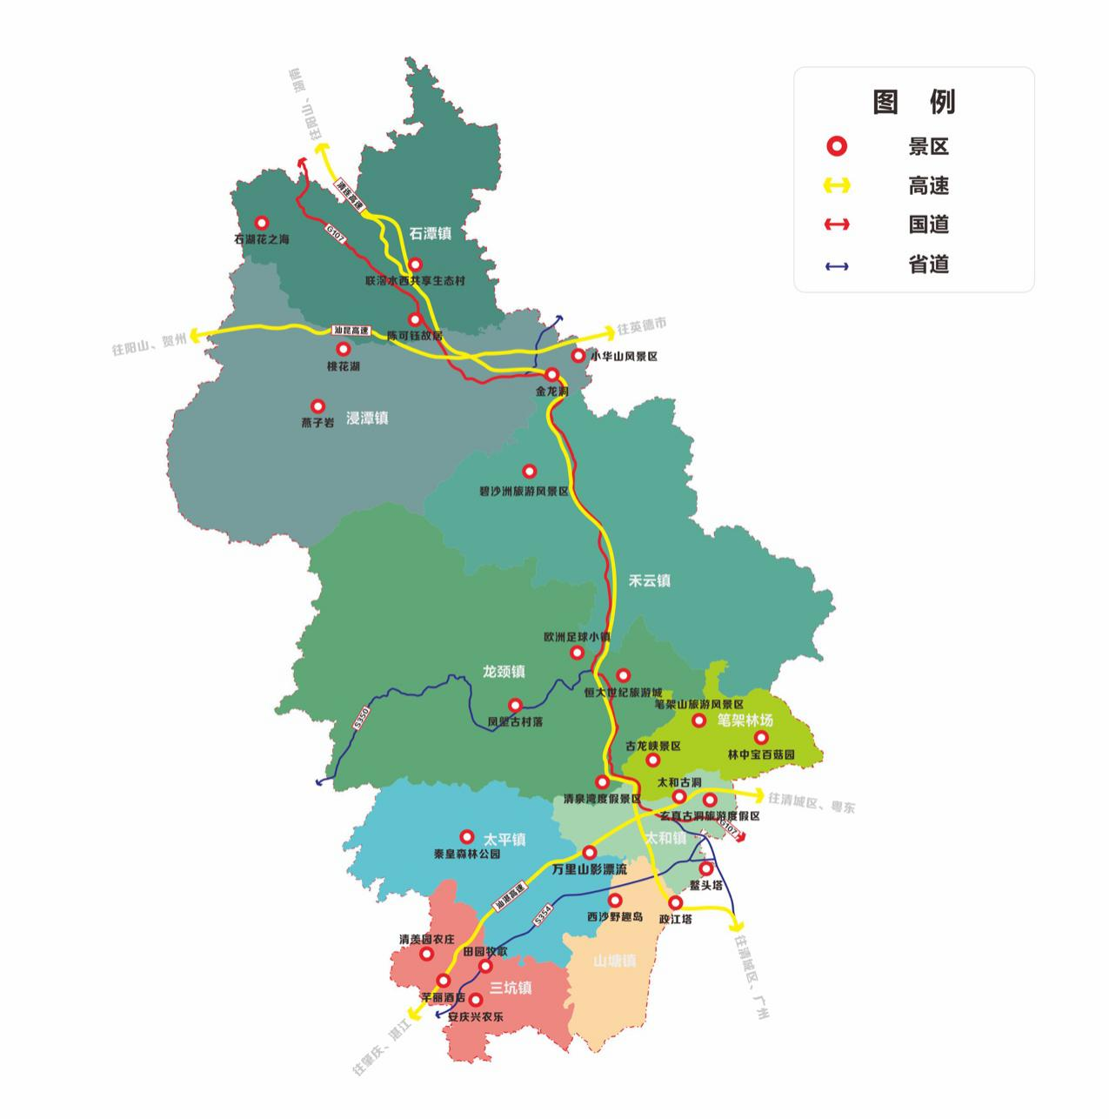

**▲图1：清新区旅游资源分布图**

### （五）基层党建

近年清新区不遗余力突出党建引领作用，强化农村基层党组织建设，成效显著。村民小组党支部数量优化整合至1409个；完成209个村(社区)党(总)支部和77个村民小组党支部规范化建设。在基层党组织领导带动下，全区建立了179个村级服务站和经济合作联社，村民理事会、经济合作联社和村务监督委员会全面覆盖3504个村民小组，健全完善了基层党组织领导下的自治、法治、德治相结合的乡村治理体系。

### （六）基础设施

**重点开展交通设施建设，**2017年，X369线等6条县道烂路改造已经完工通车，70座危桥改造工程有序推进，清禅二级公路改造工程扎实开展，完成75公里农村公路硬底化建设。**增强能源保障能力，**建成中压燃气管道8.5千米，完成新建（改造）10千伏电力线路210千米，新增（改造）台区189台、容量54965千伏安。**市政配套设施进一步完成，**中心城区33号区和周田工业园市政道路及配套设施建设工程等项目基本完工；升级改造15条内街背巷；有序启动米坑棚户区改造项目安置区及周边市政道路和配套设施建设工程。

### （七）公共服务

**统筹推进城乡就业工作，**积极举办现场招聘会，2017年提供就业岗位27390个，组织劳动力技能晋升培训，受训者达1973人，实现农村劳动力转移就业6048人。**教育事业稳步发展，**截至2017年，全区共有中小学校87所，包括1所十二年一贯制学校（恒大足球学校，民办）、1所独立高中（国家级示范性普通高中），1所中等职业技术学校（国家级重点职业技术学校）以及1所特殊教育学校。**医疗卫生事业加快发展，**总投资约1.74亿元的人民医院新建综合大楼工程进入验收阶段，数字化传输影像设备和中医适宜技术设备已配备到各基层卫生院，全区14家基层卫生院中医馆建成并投入使用，25间村卫生站规范化建设步伐加快。**文体事业全面发展，**区文化馆获评“国家一级文化馆”，3间自助图书馆和太平、浸潭2个镇级综合文化站（文体广场）建成使用，积极举办岭南民俗文化节暨清远市首届民间艺术节等文化体育活动，2017年全年开展送戏下乡、戏曲进校园活动16场。**社保工作有序推进，**清新有社会福利院6家，敬老院8家，年末参加养老保险人数超20万人，其中企业参加养老保险192474人，机关事业单位参加养老保险10665人。

## 第二节 发展机遇

### （一）国家战略

党的十九大提出，保持土地承包关系稳定并长久不变，第二轮土地承包到期后再延长三十年，这将充分保障农民土地承包权益、提高土地集约化和流转效率，利于促进农村产业发展、农民持续稳定增收，为乡村振兴创造了稳定的大环境。2019年中央一号文件提出，要落实高质量发展要求，以实施乡村振兴战略为总抓手，深化农业供给侧结构性改革、深化农村综合改革，为各地开展新时代背景下的“三农”工作指明了核心发展方向。清新区被整区纳入国家城乡融合发展试验区广清接合片区范围，将获得改革授权、政策叠加等多项激励性政策扶持，为乡村振兴工作提供了强有力的政策背书。

### （二）广东部署

省委、省政府“一核一带一区”的区域功能布局将清远市界定为生态发展区，明确了清远市绿色发展的方向与任务，为清新区深度挖掘“山水林田湖草”资源、创新发展生态型产业与规划建设生态型城镇提供指引与背书。依据《广东省生态保护区财政补偿转移支付办法》，清新区属省转移支付支持范围，在财政转移支持下，清新区可以更好地平衡生态保护与经济发展，促进农民收入增加，提高基本公共服务保障能力，令清新区乡村振兴工作得以有效开展。在广东省精准扶贫和对口帮扶背景下，土地、资金、人才等资源要素加快向清新聚集，推动清新进一步打响区域旅游品牌、打通农产品销售渠道，创新农业农村发展模式，推进富民兴村工作持续提档提质。

### （三）清远布局

清远市以习近平总书记视察为契机，将连江口镇和连樟村打造为城乡融合发展的典型引领，致力于探索出破解城乡二元结构的具体实施路径与制度保障，为清新区各镇村开展美丽乡村建设、达成富民兴村目标提供示范样板。清远市提出，全市应在广清一体化背景下加快“入珠融湾”的步伐，推动清远市高质量发展。其中，对标粤港澳大湾区打造最具竞争力的国际科创中心的目标需求，清远市深入实施创新驱动战略，将清城区、清新区与佛冈县划定为战略性新兴产业发展片区，鼓励三区（县）抓住新一轮科技革命和产业变革的方向，培育和发展战略性新兴产业，这将推动清新区优化产业布局、形成新的经济增长极，逐渐构筑起多元化的绿色产业体系。

## 第三节 面临挑战

**区域发展不平衡不协调。一是南强北弱。**清新区南部作为清远市中心城区的组成部分，凭借区位优势，享受广清一体化以及珠三角辐射作用的效益较为明显，基础设施及公共服务较为完善，人口经济加速聚集，三层次产业协同发展；以太和镇及太平镇为发展双引擎，南部工业规模效益突出，两镇规模以上工业企业80家，占全区66%，规模以上工业总产值达166.79亿元，占全区58.8%。北部四镇林地面积广阔，以小农户耕作模式为主的传统农业占主导地位，人口密度较小，空心村现象明显，户籍人口城镇化率偏低，农业转移人口市民化、就近就地城镇化进展缓慢。**二是经济腹地辐射作用不强。**按照《清新县主体功能区规划实施方案（2012）》，太平镇、禾云镇和浸潭镇分别作为带动区域南、中、北地区的经济增长中心和服务中心，依托清新智能制造园、花清汽配产业园、敏实汽配生产基地、广州花都（清新）转移工业园等重大产业园区吸引人才、资金、技术等资源要素汇聚，率先开发，公共服务与基础设施建设相较完善，但目前经济增长极点对周边地区的辐射引领作用较小，腹地周边地区欠缺发展动能、仍以传统乡村形态为主，劳动人口以及随迁人员加速向中心城区、工业发达和规模较大的地区集中，城乡二元经济结构明显。

**乡村形态更新遇瓶颈。**广大农民群众主体作用还未得到充分发挥，未能积极主动参与美丽乡村建设。党组织引领作用未达最优，党支部威信发挥力度不够，农村环境“脏乱差”现象有所改观，但村庄整治水平整体较低。清新区绝大多数村庄以传统小农户发展种养殖为主，经营方式分散粗放，未形成经济效益较高、可长效持续发展的支柱产业。村集体经济收入偏低，村集体收入及农民增收渠道不够广，缺乏乡村建设资金。部分偏远村庄受区位、交通、思想观念等因素制约，乡村面貌更新工作困难。

**现代产业体系亟待完善。**农业业态缺乏多元化，品牌体系不优、基地建设零散、输出渠道不畅等因素导致清新区品牌“价值空心化”现象严重、农产品缺乏市场辨识度与竞争力、产供销现代化水平不高、平台载体功能承载能力弱。汽配、陶瓷等传统产业缺乏创新引领的发展新动能，产业链条短，转型升级压力较大，难以在饱和市场中适应不断变化的消费需求。战略性新兴产业处于初步发展阶段，基础较为薄弱，龙头企业引领带动作用较小，难以形成产业集群。服务业发展相对滞后，各地旅游产业面临同质化风险，资金短缺、旅游景点规模小且分散、旅游配套能力不够、旅游品牌形象不够鲜明等因素制约着旅游产业的发展。

**科技创新的内在驱动不足。**目前清新区仍处于以科技创新驱动产业结构优化调整和转型升级的初步阶段，科技创新对产业发展的支撑力度较低；农业农头企业的产品更新周期长、对新产品的知识产权保护及争取政策支持科创研发的意识较为薄弱，产品附加值不高，难以通过差异化品质获取优势性市场竞争力；高端制造领域尚未形成规模效应，缺乏对核心技术和关键环节的把控力度，以产学研一体化提升技术转移与科技成果转化力度的功能未完全显现，自主创新能力亟待提升。

**集群优势不明显。**清新区积极以园区、特色小镇为抓手招商引资，以“一村一品”、“一镇一业”[[1]](#footnote-0)为指引挖掘地方特色产业，讲究资源要素聚集，大力扶持传统产业、战略性新兴产业等特色产业形成集群，目前已初上轨道。然而，清新区产业集群发展仍缺乏统筹协调的顶层设计与完善科学的战略规划，集群企业之间缺乏深层次的分工协作，产业链条延伸带来的新产业新业态发展用地供给不足，导致集群对于产业竞争优势提升、地方经济增长、县域经济发展、带动村民创业致富的推动作用仍待新一轮激发。

**体制机制创新滞后。**清新区激励、培育各类人才服务乡村振兴的保障政策尚未完善，人才短缺对乡村振兴制约明显，产业转型升级缺乏技术人才与创新型人才，基层管理人员老龄化、低学历化现象突出，影响基层深化改革进程与力度。农村金融基础薄弱，农村金融组织体系不完善，金融服务乡村振兴能力和水平不高。土地制度环境未能完全有利于城乡融合，现有农村宅基地制度、农村承包地制度、农村集体土地管理未能适应于现代农业、乡村旅游的发展需求。农村社会养老保险等社会保障体系受益覆盖面较小，标准相对较低。公共财政对城乡基础设施均衡布局的财力及政策支撑力度不大，未形成城乡统一的教育、医疗、养老等公共服务。

## 第四节 重要意义

**探索城乡融合发展路径实现富民兴村。**以优化城乡产业布局、创新城乡机制体制、促进公服均等化为重要抓手，高效推进乡村振兴战略与新型城镇化战略互促共融，加速实现清新城乡间劳动力、资金、土地等要素双向流动与合理配置，激活区域整体经济，促进区域内基础设施日益健全，公共服务资源日渐均等，城乡生活水平及生活方式趋同，有效破解城乡二元结构，为国家城乡融合发展试验区广清接合片区建设贡献“清新经验”和“清新智慧”。

**促进供给侧结构性改革。**清新区乡村振兴以推动供给侧结构性改革为主线，持续加快新旧动能转换步伐。通过加快淘汰“三高”产业与落后产能、推动清新产业优化升级及绿色转型。深入实施创新驱动战略、打造区域性重点品牌集群，逐步培育起重点清晰、集群发展、特色发展的清新现代化产业体系。通过发展壮大村级集体经济、深化镇村供销社支撑和服务功能、探索村-社-镇-园协同发展模式、提高农村三产融合发展水平，夯实农村经济内生增长动力。通过强化平台载体和示范片建设，提升项目承载能力、建设水平和服务能力，树立示范带动效应，形成点面结合、协调推进、梯度发展、有序振兴的局面。

**推进清新区全面绿色发展。**全面落实习近平生态文明思想，树立和践行绿水青山就是金山银山的理念，肩负起构筑粤北生态屏障的历史使命。以优越环境为核心竞争力和区域品牌，创新绿色低碳发展模式，形成具有清新特色的“农业生态化、工业低碳化、服务绿色化”的创新发展路径，大力发展康养旅游、生态旅游、绿色食品、新能源新材料等绿色产业，将生态优势转化为经济优势，以更优质产品和服务满足广东省及周边省域居民消费升级需求。

**营造共建共治共享社会治理格局。**清新区乡村振兴以强化基层党建、鼓励多主体参与社会综合治理为重点，促进清新镇村社会治理的法治化、智能化、专业化、人性化水平不断提高，坚持居民共享振兴成果的原则不动摇，营造共建共治共享社会治理格局，建设美丽平安清新，提高广大人民群众的获得感、幸福感和安全感。

# 第二章 总体要求

## 第一节 指导思想

以习近平新时代中国特色社会主义思想为指导，全面贯彻落实党的十九大和十九届二中、三中、四中全会精神，深入贯彻习近平总书记关于“三农”工作的重要论述和视察广东清远的重要讲话精神，坚定不移贯彻新发展理念，落实高质量发展要求，统筹推进“五位一体”总体布局和协调推进“四个全面”战略布局，坚持农业农村优先发展。按照产业兴旺、生态宜居、乡风文明、治理有效、生活富裕的总要求，借力粤港澳大湾区和深圳社会主义先行示范区“双区”驱动效应，依托广清一体化等发展战略的推力作用，坚持乡村振兴与新型城镇化双轮驱动，建立健全城乡融合发展体制机制和政策体系，突出清新生态农业、现代农村、新型农民的定位与特色，打造乡村特色产业集群，强化农业创新品牌的塑造，优化调整公共服务资源的布局，促进南北部协调协同发展，奋力推动清新在乡村振兴实践中走在清远前列、起好示范作用。

## 第二节 基本原则

**——整体谋划，重点突破。**建立健全乡村振兴战略统筹机制、政策调控机制、发展保障机制，以重大项目建设、重点平台培育、产业转型升级、人居环境提升、乡风文明建设、农村综合改革为重点任务，持续发力，久久为功，加快形成统筹有力、发展有序、绿色协调、多元融合的乡村振兴发展格局。

**——城乡融合，强化保障。**以缩小城乡发展差距为目标，以优化产业协作关系、完善产权制度和要素市场化配置为重点，强化土地、资金、人才、创新等政策支撑，促进城乡要素自由流动、平等交换和公共资源合理配置，为清新区乡村振兴发展提供全方位制度保障。

**——极点带动，集约发展。**以产业园区、特色小镇、美丽乡村建设为重点，落实重大平台和重点项目，通过集约化发展手段，实现规模与效益倍增，着力打造清新乡村振兴发展新增长极。通过极点带动、连片推进，深入推进乡村振兴发展与新型城镇化建设。

**——精准施策，分类推进。**充分考虑清新不同区域城乡融合发展阶段和乡村差异性，依据经济基础、社会形态、资源禀赋，科学划分清新区乡村主体功能片区，打造差异化、特色化的乡村振兴示范模板，创新产业形态和发展模式，示范引领带动全域振兴。

**——科技引领，动能转换。**积极吸引和对接大湾区科创资源、人才资源。构建有效支撑乡村振兴的科技创新与服务体系，优化乡村双创环境，强化科技成果转化与绿色知识产权保护。

**——保护生态，改善民生。**坚持生态优先、民生为本、系统安全的发展要求，探索建立健全绿色发展的体制机制。以资源环境承载能力为基础，守住耕地红线不突破、农民利益不受损底线，守住生态保护红线，守住乡村文化根脉，切实推动农业全面升级、农村全面进步、农民全面增收。

## 第三节 发展战略及行动纲领

立足清新生态复合型社会经济形态特征，基于对清新区发展条件及发展瓶颈的深入研判，为保障乡村振兴目标有效实现，拟定清新乡村振兴发展规划“1356”行动纲领，“1”是指一大引领，“3”是指三大战略导向，“5”是指乡村振兴五大抓手，“6”是指六项措施，构筑起行之有效的“支持-目标-方向”战略闭环。

**“一大引领”指以基层党建为引领。充分发挥农村基层党组织在壮大村集体经济的核心作用，**把农村致富带头人和优秀年轻党员吸收到党组织中来，充分发挥基层党员在乡村振兴中的引领作用，不断壮大村集体经济，实现共同富裕。**加强致富带头人队伍建设，**把政治素质高、致富能力强、工作作风硬、发展后劲足、群众威信高的农村党员组织起来，着力打造一支“带头创业能力强、带领群众致富能力活”的“双强型”领头雁群体。**壮大集体经济，**实践表明，无论是发展农村集体经济，还是加强农村的基础设施建设，改善人居环境等各项事业，都离不开强有力的农村集体经济，因此，必须加强党员干部发展经济的能力，全面激发党组织的政治引领、组织引领、经济引领作用，实现乡村振兴。**凝聚乡村振兴合力，**强基固本，强化基层党组织体系，达成决策共识，坚持农业农村优先发展，落实好城乡统筹发展要求，构建清新现代农村产业集群，帮助农民增收致富，全面改善农村生产生活生态护环境，不断提升人们的获得感、幸福感和安全感。

**“三大战略导向”指“打造全市破解城乡二元结构先行区”、“打造融湾绿色供给服务示范区”及“创建乡村产业创新发展先行区”。**

**一是打造全市破解城乡二元结构先行区。**以协调推进乡村振兴战略和新型城镇化战略为指引，以供给侧结构性改革为主线，围绕乡村全面振兴建设目标，重点突破清新区城乡二元结构、社会治理、环境整治、产业发展几大难题，探索完善产权制度和要素市场化配置的有效途径，促进城乡生产要素双向自由流动和公共服务资源合理配置，开创以绿色发展和新型城镇化建设为引领的富民兴村新局面，全力破解城乡二元结构，实现清新区高水平高质量发展的乡村振兴总体目标。

**二是打造融湾绿色供给服务示范区。以绿色技术支撑绿色产品开发，**加强绿色科技改革，建立健全企业绿色技术创新的外部激励机制、内部动力机制，提升企业绿色技术创新能力，提高绿色科技转化效率。建立可持续农业创新体系，深化小农户、企业、研究机构、地方政府的利益联结模式，因地制宜调整绿色技术和生态型耕作，促进可持续的粮食安全。**以优质绿色产品和服务参与湾区市场竞争，**适应人民群众消费整体升级的发展趋势，坚持绿色化导向的供给侧改革，积极建立多样化的现代生态经济技术模式，稳定增加绿色优质粮食产品和绿色康养服务有效供给，填补粤港澳大湾区绿色农产品的消费缺口，实现产业升级与农民增收。**推动形成绿色低碳的生活生产方式和城镇建设运营模式，**营造生态舒适、健康环保的旅居环境，依托绿色发展成效，向湾区宣传推广清新绿色生活生产理念。**以绿色金融保障绿色产业发展，**从供给端打造绿色金融“孵化器”，创新绿色信贷产品和服务，满足绿色产业对金融服务的需求，支持产业绿色转型升级。

**三是创建乡村产业创新发展先行区。**对标清远“1112”发展布局[[2]](#footnote-1)及《清远市乡村振兴战略发展总体规划（2019-2022年）》，对标清新区打造“清新优品”、“清新人家”、“智慧清新”之目标要求，大力推动关于农业“3个三工程”和“3+X”产业体系[[3]](#footnote-2)的战略举措，确保产业发展布局与城乡功能布局紧密衔接，打造清远休闲农业及智慧农业发展高地、战略性新兴产业战略腹地。发挥镇村第一书记带头作用，发展壮大农村集体经济组织，分类指导，组团发展，重点培育产业园区、五大类特色小镇（包括农文旅融合发展特色小镇、生态复合型创新创业小镇、山林康养型特色小镇、现代服务型特色小镇以及科技创新类特色小镇）及宜居家园（社区），推动园镇村融合发展、乡村产业创新发展，积聚清新区乡村内生发展动力，实现产业融合、产城融合、创新发展、绿色发展。

**五大抓手指产业振兴、生态振兴、文化振兴、组织振兴以及人才振兴。**五大抓手与乡村振兴战略产业兴旺、生态宜居、乡村文明、治理有效、生活富裕总体要求一脉相承，实现组织振兴，需要强化基层党组织在乡村振兴工作中的带头和引领作用，推进现代乡村治理体系建设；实现产业振兴，需要紧跟市场需求，立足资源禀赋，调整优化农业生产结构，完善清新产业布局，保障长效性持续性繁荣；统筹推动生态振兴、文化振兴与人才振兴，需要深入推进美丽乡村建设，打造乡村文明新面貌，培育振兴发展生力军。各环节环环相扣，全面协调推进振兴工作，实现农业强、农村美、农民富。

六项措施在五大抓手的基础上细化了振兴路径，强调从六大切入点出发，全面牵动起振兴各项事项。**一是加快推进农村土地制度改革。**探索宅基地所有权、资格权、使用权“三权分置”，积极盘活农村旧住宅、废弃宅基地、空心村等土地资源，以合作社等方式流转、托管群众土地，集中经营，集约化种养，提升土地开发利用综合效益，让农业增值、农地增收，让村民致富，解除农民后顾之忧。**二是加强农业农村协调发展平台建设。**通过平台部署聚集高端资源要素、强化服务功能，以有效引领、拉动、保障各项振兴工作的开展。依托清新各大园区，打造农村产业融合发展的平台载体，强化农村资源与环境承载力、促进农业新业态融合共生。推进农业低碳循环经济试点和田园综合体示范建设，加快培育一批农旅结合的特色小镇，推动农村产业发展与新型城镇化相结合。**三是培育绿色发展的新兴产业体系。**结合清新资源禀赋，引导生产要素向现代农业、先进制造业、战略性新兴产业、旅游服务业、传统优势产业集聚，通过环保节能及信息化工程技术扩散带动产业绿色低碳发展，构筑起多元化多业态的新兴产业体系。**四是全面推动农村美好家园提升工程。**以农村“三清三拆三整治”为契机，加快小城镇综合改革和新农村建设，推进基础设施和公共服务向乡村延伸，落实河长制、厕所革命、垃圾回收等山林湖草资源环境治理工作，改善农村人居环境，提高农村村民生活水平和生活质量。**五是实施休闲农业和乡村旅游精品工程。**通过清新旅游资源要素配置不断向“三农”倾斜，按串珠式抱团组合、散点布局的模型，整合休闲农旅组团，通过“镇、社、村、园”联动加快城乡融合、农旅融合，补短项、挖潜力、强弱项。**六是深化党建引领基层综合治理。**以党建为引领，以公众权益为核心，全面深化网格化管理，增强基层社会治理感召力，努力打造共建共治共享的基层社会治理新格局。

## 第四节 发展目标

清远市清新区乡村振兴阶段性目标——

到2020年，乡村振兴取得重要进展，全面建成小康社会。清新特色的城乡融合发展体制机制初步建立，新型城镇化建设对农业农村现代化的辐射带动能力显著提升，典型示范项目的建设理念及发展思路得到有效推广，标杆效应、带动效应凸显。以党组织为核心的农村基层组织体系进一步健全，以党建高质量引领乡村振兴。新型农业经营主体培育、农村土地制度改革和集体产权制度改革、乡村综合治理、农村人居环境整治、产业扶贫等重点领域取得实质性进展，美丽乡村建设快速推进。科技创新能力不断提升，在智慧农业、生物科技等领域的科技创新和孵化转化能力不断提高，对城乡产业转型升级形成有力支撑，绿色发展动能充沛，绿色经济体系加快形成，绿色发展机制体制不断健全。农业综合生产能力稳步提升，百姓生活水平持续提高，现行标准下农村相对贫困人口全部实现脱贫，农村居民人均可支配收入超过1.8万元，城镇居民收入与农村居民收入持续快速增长，基本公共服务均等化成效突显，成为清远新型城镇化建设与乡村振兴发展的示范区与助推器。

到2022年，乡村振兴取得明显成效，农村人居环境水平实现大提升。在体制机制改革上取得率先突破，城乡统一建设用地市场基本建成，金融服务乡村振兴的能力明显提升，农村产权保护交易制度框架基本形成。城乡融合发展体制机制更加完善，基本实现城乡基础设施互联互通、公共服务普惠共享、资源要素顺畅流通、城乡产业融合发展。乡村经济结构不断优化，休闲农业、智慧农业加快发展，促进农村一二三产业深度融合，农业农村绿色发展全面推进，经济发展后劲不断增强，预计农村居民人均可支配收入高于市规定的2.2万元标准。乡村文化繁荣兴盛，乡风文明达到新高度，治理体系更加完善，建成生态宜居、业游皆宜的美好家园，农民生活幸福安康。

到2025年，乡村振兴取得阶段性成果，城市与乡村形态实现更新。清新区在农业农村现代化、新型城镇化、治理能力现代化方面走在全市前列。完善的城乡融合发展体制机制良好运作，构筑起清新乡村形态转型、破解城乡二元结构的有力制度保障。农村居民人均可支配收入预计可达到3万元，城乡居民收入和生活水平差距显著缩小。

**表2 清新区实施乡村振兴战略规划主要指标**

|  |  |  |  |  |  |  |  |  |
| --- | --- | --- | --- | --- | --- | --- | --- | --- |
| 分类 | 序号 | 主要指标 | 单位 | | 2017年基期值 | 2020年目标值 | 2022年目标值 | 属性 |
| 产业兴旺 | 1 | 粮食综合生产能力 | 万吨 | 12.74 | | 14.98 | 15.02 | 约束性 |
| 2 | 高标准农田面积 | 万亩 | 2.33 | | 3.13 | 4.0 | 约束性 |
| 3 | 农业科技进步贡献率 | % | - | | ＞60 | ＞70 | 预期性 |
| 4 | 农业劳动生产率 | 万元/人 | - | | ＞5 | ＞6 | 预期性 |
| 5 | 农业土地产出率 | 万元/亩 | - | | 0.200 | 0.210 | 预期性 |
| 6 | 农产品加工与农业总产值比 | — | 0.35 | | 0.45 | 0.50 | 预期性 |
| 7 | 三品一标产品数 | 个 | 52 | | +5% | +5% | 预期性 |
| 8 | “清新优品”优质农产品商标 | 个 | 31 | | 130 | 150 | 预期性 |
| 9 | 区域公用品牌 | 个 | 11 | | 11 | 13 | 预期性 |
| 10 | 休闲农业和乡村旅游接待人次 | 万人次 | 252 | | 300 | 350 | 预期性 |
| 111 | 国家AAA级以上旅游景区 | 个 | 4 | | 4 | 5 | 预期性 |
| 12 | 广东省菜篮子基地 | 个 | 2 | | 3 | 5 | 预期性 |
| 13 | 广东省农产品出口示范基地 | 个 | 3 | | 4 | 5 | 预期性 |
| 14 | 广州农业对口帮扶（合作）供穗农产品生产基地 | 个 | 4 | | 10 | 14 | 预期性 |
| 15 | 省级现代农业产业园 | 个 | 2 | | 2 | 2 | 预期性 |
| 16 | 全区农业龙头企业总量 | 家 | 51 | | ＞60 | ＞65 | 预期性 |
| 17 | 全区农民专业合作社数量 | 个 | 1078 | | 1130 | 1200 | 预期性 |
| 18 | 认定家庭农场数量 | 个 | 168 | | ＞250 | ＞300 | 预期性 |
| 19 | 电商示范村数量 | 个 | 0 | | 3 | 3 | 预期性 |
| 生态宜居 | 20 | 饮用水卫生合格率 | % | 78．30 | | ≥90 | ≥90 | 预期性 |
| 21 | 村庄绿化覆盖率 | % | - | | 32 | 33 | 预期性 |
| 22 | 美丽宜居村达标率（行政村） | % | - | | ＞40% | ＞60% | 预期性 |
| 23 | 农村生活垃圾无害化处理率 | % | 100 | | 100 | 100 | 预期性 |
| 24 | 农村生活污水处理率 | % | - | | ＞40 | ＞60 | 预期性 |
| 25 | 禽畜粪污综合利用率 | % | - | | 75 | 80 | 预期性 |
| 26 | 农村无害化卫生户厕普及率 | % | 92.53 | | 100 | 100 | 预期性 |
| 乡风文明 | 27 | 村综合性文化服务中心覆盖率 | % | - | | ＞95 | 100 | 预期性 |
| 28 | 县级及以上文明村和乡镇占比 | % | - | | ＞95 | ＞95 | 预期性 |
| 29 | 常住人口规模 4000 人以上的行政村举办规范化普惠性幼儿园比例 | % | 100 | | 100 | 100 | 预期性 |
| 30 | 农村居民教育文化娱乐支出占比 | % | - | | 11.0 | 12.3 | 预期性 |
| 31 | 农村初中专任教师本科以上学历比例 | % | 72.6 | | ＞88 | ＞90 | 预期性 |
| 治理有效 | 32 | 村党组织书记担任村委会主任和集体经济组织负责人的村占比 | % | - | | ＞95 | ＞95 | 预期性 |
| 33 | 有村规民约的村占比 | % | - | | 100 | 100 | 预期性 |
| 34 | 村庄规划覆盖率 | % | 22.2 | | 100 | 100 | 预期性 |
| 35 | 建有综合服务站的村占比 | % | - | | 60 | 90 | 预期性 |
| 36 | 集体经济强村比重 | % | - | | 20 | 25 | 预期性 |
| 生活富裕 | 37 | 农村居民恩格尔系数 | - | - | | 40 | 38.5 | 预期性 |
| 38 | 城乡居民收入比 | - | 1.93 | | ＜1.90 | ＜1.90 | 预期性 |
| 39 | 农村居民人均可支配收入 | 万元 | 1.4346 | | 1.8 | 2.2 | 预期性 |
| 40 | 农村自来水普及率 | % | 70 | | 90 | 90 | 预期性 |
| 41 | 具备条件的建制村道路硬化路比例 | % | 100 | | 100 | 100 | 预期性 |

# 第三章 空间布局

基于清新区现有的区位条件，空间承载、生态环境等资源禀赋特质，以及土地利用、社会治理关系等发展现状，对标清新区“南融”[[4]](#footnote-3)“东联”[[5]](#footnote-4)“西拓”[[6]](#footnote-5)“北优”[[7]](#footnote-6)“破解城乡二元结构、加快城乡融合发展”五大行动计划，革新清新区绿色供给结构，构筑区域协调与融合发展新空间，助力区域高质量发展。

## 清新乡村振兴空间规划

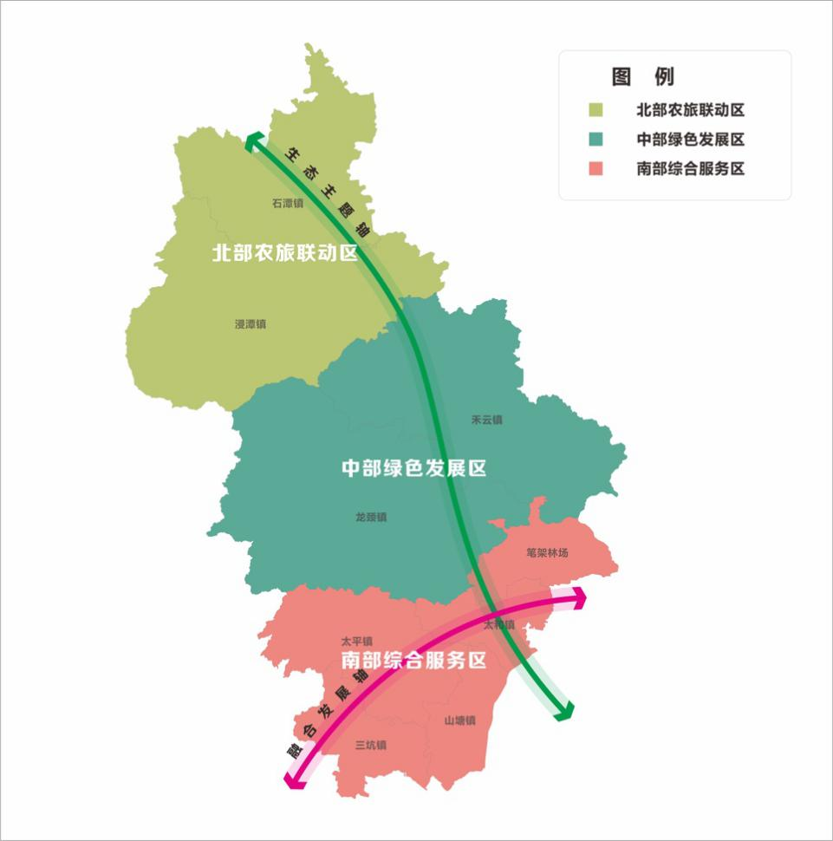

**▲图2：清新区三大主体功能分区图**

**表3 清新区乡村振兴功能定位与发展导向**

|  |  |  |  |
| --- | --- | --- | --- |
| **方位及功能区** | **镇域** | **发展级别** | **功能定位与发展导向** |
| 北部农旅联动区 | 浸潭 | 重点 | 参照“三品一标”[[8]](#footnote-7)要求，重点培育砂糖橘、鹰嘴桃、葡萄等优质水果高效种植农业；按“一村一品”模式，放大规模效应，打造生态供给活镇；依托其良好的生态条件及喀斯特地貌、空气质量优、地理位置优越，紧邻珠三角发达城市的特点，因地制宜，尝试拓展生态康养旅游项目，围绕多种特色农业基地配套亲子农家乐，开展蔬果采摘、种植体验、地块分区租赁服务，家庭农场定制化托管经营，推广“瓜果节”“采茶节”等主题创意节庆活动，形成以田园文化为基底，以农事体验、科普教育、示范展览、旅居休闲为经营主体，形成文、农、粮三大产业联动融合的乡村度假服务新业态。 |
| 石潭 | 一般 |
| 中部绿色发展区 | 龙颈 | 一般 | 充分发挥山水林泉等生态资源优势，发展特色乡村旅游业、创意农业，培育林果经济与森林康养复合作业模式，促成一、三产深度融合，以镇域为中心构建镇（公共服务）+电商园（物流、交易、产品展示）+农村集体经济组织（特色优质农产品生产加工）+基地（集约化开发、绿色新供给）四级联动合作模型，实现名牌为带动，名品为依托，企业为主导，电商为窗口的开放型共建共享绿色空间。 |
| 禾云 | 一般 |
| 南部综合服务区 | 太和 | 重点 | 立足于农业供给创新，强化现代农业的科技支撑体系建设，以清远麻鸡、桂花鱼、富硒大米等名优产品为培育重点，加大良种繁育、生物技术等科技研发投入，放大养殖经营规模，以科技创新为依托的智慧农业、生物农业产业链，打造一批面向粤港澳大湾区生活及经营配套的特色生态产品供给基地，以构建农业供给侧结构性改革为主题，夯实公共服务基础支撑，培育和提升商贸服务、金融服务及信息化服务等平台功能，在加强农业服务提质升级的同时，大力发展生物医药、健康大数据、电子信息、高端制造等新型产业聚集区。 |
| 山塘 | 重点 |
| 太平 | 一般 |
| 三坑 | 重点 |

## 第二节 产城融合发展功能组团

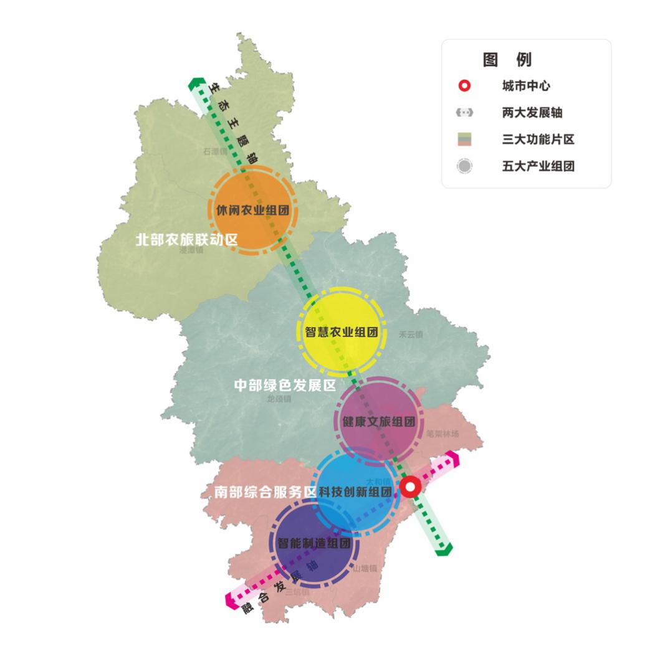

**▲图3：清新区“一核两轴三区五组团”产业融合发展格局**

### （一）一核：城市核心区

清新区城市核心位于融合发展轴与生态主题轴两轴交汇处，按照“南融”思路,以区政府所在地太和镇为核心,发挥毗邻清城的区位优势,加快与清城区的一体化建设, 不断完善提升医疗教育公共服务功能，加快城市扩容提质发展步伐，提升城市综合服务功能,积极推进旧城改造，优化提升现代商圈。大力发展商务会展、商贸物流、旅游服务、文化创意、电子商务等现代服务业，打造充满活力的清远主城“新区”。依托依山(笔架山)傍水(北江)的自然资源禀赋，打造生态复合型城市宜居空间。

### （二）两轴：融合发展轴+生态主题轴

即沿清连高速纵贯南北的**生态主题轴**以及沿清四公路东西走向的**融合发展轴**。两条交通主干线纵横交汇，构成清新区乡村振兴发展的空间坐标。

**生态主题轴**贯穿北部两镇（农旅联动区）及中部两镇（绿色发展区）及太和镇主城区（南部综合服务区部分），对标“北优”行动，重点谋划石潭、浸潭、禾云、龙颈四镇优生态、优业态、优产业的各项工作，拓展北部地区生态发展新空间；沿线重点布局休闲农业、智慧农业、生态康养、乡村旅游等产业，推进基层党建与产业发展、美丽乡村建设等重点工作深度融合；优化农村要素配置，深入实施土地整合与集体资产股份制改造，加强农村宜居环境改造，实施“三清三拆三整治”扮靓村容村貌；做大做强乡村产业，增强富民兴村动能；推进广州花都（清新）产业转移园区转型升级，适度发展绿色工业及环境友好型产业；重点落实在生态建设与水资源保护工作，加快城市公共服务向北部、中部的四镇延伸，形成城乡融合、三产融合、区域协调发展的良性格局。**融合发展轴**东西融合联结南部太和、山塘、太平及三坑四镇（南部综合服务区），着力“西拓”健全和配强清西产业发展协同园区，重点培育智能制造、生物医药、健康大数据等战略性新兴产业；通过“清新制造+湾区智造”、“清新基地+湾区品牌”以及“清新基地+湾区销售”等产业、市场联结的融湾模式，助力清新区联动清城区、东联珠三角、融入大湾区，打造清新区乡村振兴的核心增长极。

### （三）三大空间片区

“三区”指北部农旅联动区、中部绿色发展区和南部综合服务区三大主体功能分区，界定北中南三大区域的功能定位与发展导向。

1. **北部农旅联动区**

涵盖清新北部石潭、浸潭两镇。依托联滘水西共享生态村、浸潭下迳村（小华山风景区）等农旅项目，着重发展休闲农业、山林康养与乡村旅游。

1. **中部绿色发展区**

涵盖清新中部龙颈、禾云两镇。依托清远清农电商、中振智农等龙头企业大力发展现代农业、智慧农业，打造粤北生态农业示范区；推进广州花都（清新）产业转移园转型升级，实现产业绿色发展。

1. **南部综合服务区**

涵盖清新南部太和、太平、三坑、山塘四镇及笔架林场。依托清新城市核心(太和镇)辐射效应，联动南部四镇一场形成集智能制造、科技创新、健康文旅、商贸服务于一体的综合服务片区，成为推动清新区乡村振兴发展的核心引擎。

### （四）五大功能组团

依据清远市和清新区相关上位规划，按照大类产业集聚发展、差异化发展、融合发展的思路，打造“一核两轴三片五组团”的乡村振兴产业发展格局，沿融合发展轴与生态主题轴成串珠式布局，即休闲农业组团、智慧农业组团、健康文旅组团、科技创新组团、高端智造组团。

**1.休闲农业组团**

主要包括清新北部石潭、浸潭两镇，即农旅联动片区。着重发展休闲农业、山林康养与乡村旅游，打造一批田园综合体、家庭农庄、精品民宿、乡村旅游景区；着力推进[联滘水西](http://www.baidu.com/link?url=KX8dZyBNeAPuDHzQLTByWap0aA4mrnKedYcZwt80T4MxvD9EDW2oVHtPmAS_m8S2V2eYLBUI3F8k6cPsD5rUrDZc7rMZpHljsFV2m9xbMMa" \t "_blank)共享生态村、浸潭下迳村（小华山风景区）等规划建设与创新发展，引导农业企业集群集聚发展。

**2.智慧农业组团**

定位为现代农业发展片区，主要范围涉及龙颈、禾云两镇农业片区。以智慧农业科技研发、农技成果转化应用服务、技术推广、基地培育为主导，以现代农业园区和专业化种养基地为示范带动，开发规模化、专业化、园区化的农产品，重点发展全省一流的现代粮食、蔬菜、畜牧、渔业产业以及设施农业、现代农产品流通业，促进清新特色精品农业产业聚集。依托清远清农电商、中振智农等龙头企业，大力发展优质水稻、茶叶、柑橘、水产、竹笋等特色农产品种植与加工，打造粤北生态农业示范区，实现农业市场化、产业化、现代化。

**3.健康文旅组团**

定位为运动休闲、康养度假发展片区，整合笔架山周边古龙峡、玄真古洞、清泉湾等代表性旅游资源，与欧洲足球小镇、恒大世界生态城等特色文旅项目联动发展，深入发展足球运动、户外漂流、森林康养等具有清新特色的旅游产品与服务，依托 “亲情温泉、激情漂流、体育休闲、生态旅游”四大特色品牌，打造大湾区休闲康养旅游地、国内休闲旅游地和国际休闲度假地。

**4.科技创新组团**

主要围绕中以科技小镇进行布局，定位为粤港澳大湾区创新型产业智造高地，清新区创新驱动引擎。通过整合产业、住宅、商业三大业态，聚焦智能制造及生物科技两大产业方向，引入以色列先进技术及高科技企业，推动中以合作，并聚集国内外科技创新企业，未来将发展成为大湾区的科创智造基地、高科技成果转化中心、企业总部基地、高科技创新孵化中心、科技金融汇集中心、高端人才聚集中心，助力清远产业转型升级和区域创新发展。

**5.智能制造组团**

立足于清新智能制造产业园 “一园四区”，即A区（高端汽配制造园）、B区（大数据产业园）、C区（高新智造发展区）、D区（大健康产业园），重点发展智能制造、高端汽配、大数据、大健康等产业，依托腾讯、敏实、海大等知名企业落户园区，着力打造粤北战略性新兴产业集聚区，与广清产业园联动发展协同推进广清一体化高质量发展。

## 第三节 优化清新美丽乡村空间格局

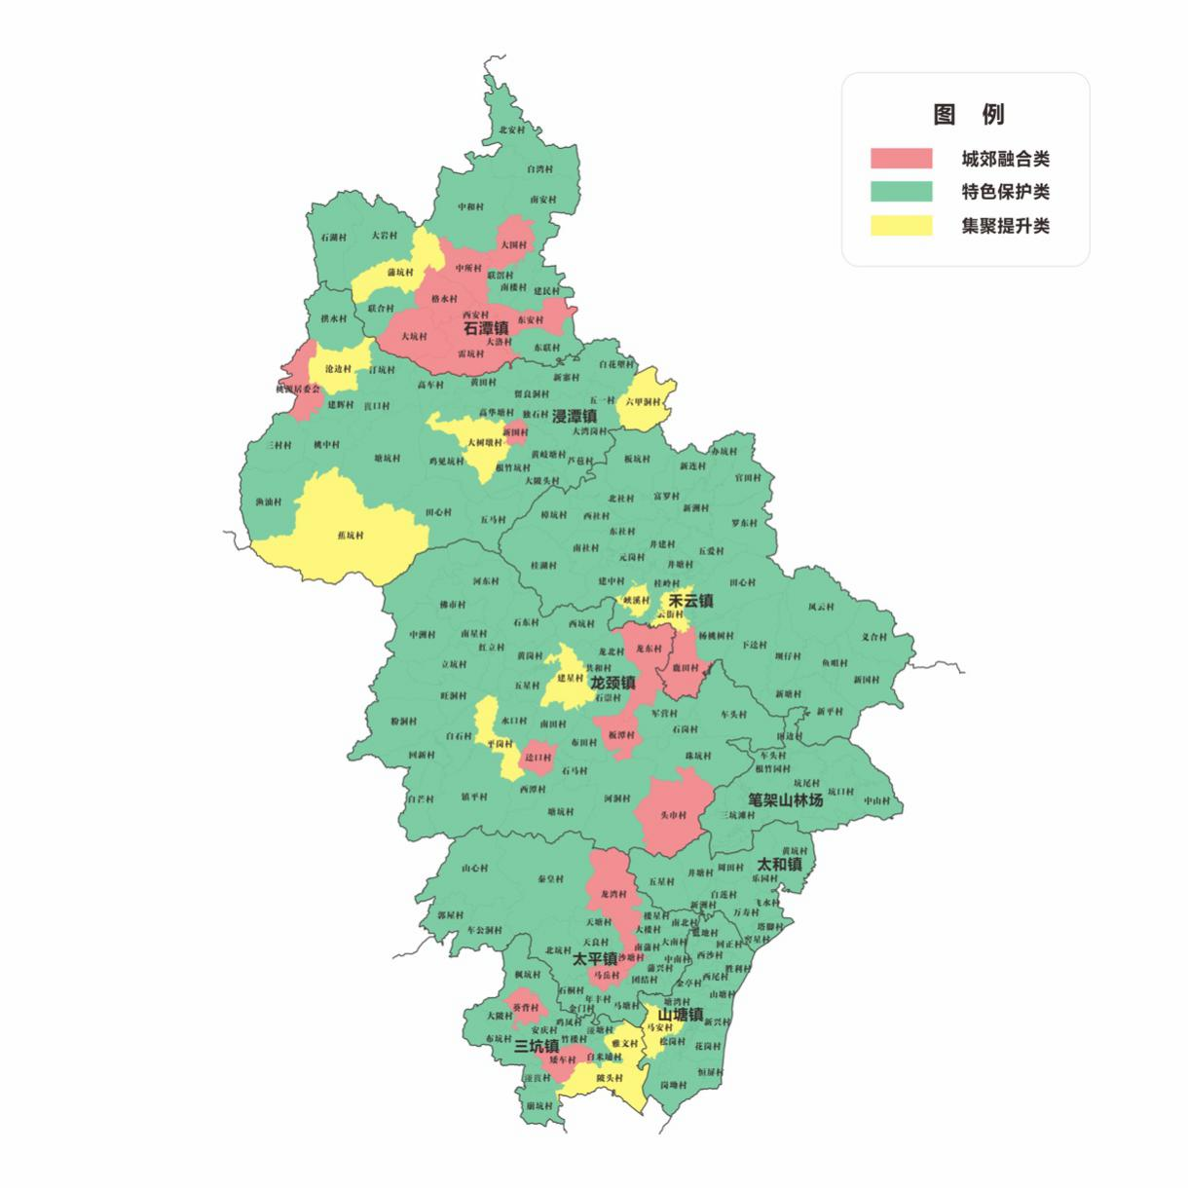

**▲图4：清新区村庄分类图**

按照《清远市乡村振兴战略发展总体规划（2019-2022年）》关于推进乡村差异化发展的要求，顺应村庄演变与发展趋势，结合清新各镇地缘特质、资源禀赋以及既有的产业格局，按城郊融合、特色保护、集聚提升、撤并消失四大原则进行村庄分类，统筹推进村庄发展。

**（一）城郊融合类村庄。**城郊融合类村庄主要位于城市连片建成区周边，在远期城市建设用地空间拓展的范围内，村庄能够共享使用城镇基础设施，具备向城镇地区转型的潜力条件。随着清远市在广清一体化背景下“入珠融湾”的步伐加快，此类村庄将逐步强化服务城市发展、承接城市功能外溢的功能，满足城市消费需求能力。

**（二）特色保护类村庄。**特色保护类村庄主要指具有一定的自然资源、历史文化或具备产业发展条件的村庄，主要以历史文化名村、传统村落、精品村、美丽田园等为重点，适宜利用村庄自身资源，在保护延续乡村传统风貌、特色格局的基础之上，发展乡村旅游、特色产业、特色农业等，成为资源保护与经济发展互相促进的村庄。

**（三）集聚提升类村庄。**集聚提升类乡村主要为现状村庄集中连片、人口和用地规模相对较大、产业规模较大、资源特色明显、交通区位条件优越、具有一定的设施基础、对周边村庄人口有集聚作用的村庄。

**（四）撤并消失类村庄**。搬迁撤并类乡村主要为地理区位较差，交通不便，人口规模过小、缺乏产业支持、缺乏基本的基础设施和社会服务设施、不具备发展潜力的村组；或因各类重大设施、生态保护实施需要发展受到制约的村组。

**表4 清新区乡村振兴村庄分类指引表**

|  |  |  |  |
| --- | --- | --- | --- |
| 类别 | 数量 | 涉及村庄 | 发展指引 |
| 城郊融合类 | 20 | 葵背村、矮车村、龙湾村、沙塘村、马岳村、鹿田村、桃源居委会、新围村、龙东村、头巾村、板潭村、迳口村、中所村、大坑村、格水村、雷坑村、大洛村、大围村、西安村、东安村 | 此类村庄多毗邻本镇镇政府或位于镇墟内，交通便利，区位条件良好，为本镇咽喉之地。  依托龙湾工业园、云龙工业园等平台载体，加快实现劳动力、技术、信息、数据、资金等要素汇聚，实现形态上留住乡村味道、治理上体现城市水平、基础设施互联互通、公共服务共建共享，形成疏密有致、现代与田园交相辉映的新型城乡形态。 |
| 特色保护类 | 154 | 新洲村、下迳村、鱼咀村、北社村、田心村、杨桃树村、五爱村、井塘村、桂岭村、峡溪村、坝仔村、新塘村、新平村、义合村、樟坑村、井建村、桂湖村、南社村、板坑村、东社村、元岗村、办坑村、罗东村、富罗村、官田村、新国村、 建中村、新连村、西社村、风云村、拱水村、白花塱村、新寨村、留良洞村、五一村、高华塘村、大湾岗村、黄岐塘村、根竹坑村、丁坑村、黄田村、高车村、建辉村、崀口村、独石村、塘坑村、桃中村、三村村、芦苞村、鸡见坑村、渔汕村、大陂头村、田心村、五马村、河东村、石东村、红立村、车头村、白石村、石岗村、珠坑村、镇平村、石马村、河洞村、佛市村、西坑村、中洲村、南星村、龙北村、黄岗村、共和村、立坑村、旺洞村、五星村、石崇村、军营村、水口村、粉洞村、南田村、布田村、回新村、西潭村、白芒村、塘坑村、低地村、塘湾村、松岗村、回正村、西沙村、胜利村、金亭村、西尾村、山塘村、新兴村、花岗村、岗坳村、恒屏村、白湾村、中和村、石湖村、联滘村、东联村、联合村、大岩村、南楼村、建民村、南安村、北安村、枫坑村、大陂村、布坑村、安庆村、鸡凤村、竹楼村、湴塘村、白米埔村、湴崀村、崩坑村、马塘村、山心村、秦皇村、楼星村、郭屋村、车公洞村、天塘村、南北村、天良村、北坑村、大楼村、大南村、南蒲村、中南村、蒲兴村、团结村、金门村、石桐村、年丰村、三坑滩村、田边村、车头村、坑尾村、根竹园村、坑口村、中山村、黄坑村、乐园村、井塘村、周田村、五星村、万寿村、新洲村、白莲村、飞水村、塔脚村、窖星村 | 此类村庄分布范围广，涉及众多历史文化名村及古村落；安庆村（围）乡村振兴示范区、生态宜居美丽示范村等示范点；清远麻鸡省级现代农业产业园等重点平台和产业园区。  深入推进“一村一品、一镇一业”。秉持“生态优先”原则，强化生态涵养功能。利用资源禀赋优势，大力发展生态农业、森林康养、度假观光等环境友好型产业。同步开展农村综合改革、美丽乡村建设、精准扶贫等工作。 |
| 聚焦提升 | 12 | 云街村、峡溪村、沧边村、大树墩村、蕉坑村、六甲洞村、建星村、平岗村、雅文村、陂头村、马安村、蒲坑村 | 重点推动城镇功能不断完善。促进当前产业提质增效，挖掘培育特色产业，支持农业、休闲旅游、电子商务、文化创意等专业村庄发展。有序推进村庄改造提升，完善村庄基础设施，重塑乡村风貌，构筑村民生活圈生活服务体系，形成风貌独特、宜居宜业的美丽乡村。 |
| 撤并消失类 |  | 无 |  |

# 第四章 产业振兴

积极探索“湾区孵化+清新产业化”“湾区研发+清新制造”“湾区总部+清新基地”“湾区销售+清新生产”等产业融湾合作新模式，加快构建现代产业体系。全面推进农业供给侧结构性改革，加快农村三产融合布局，大力发展现代农业。凸显传统优势产业及战略性新兴产业的综合效益，通过做大做强工业制造业增加县域经济活力、消化非农劳动力、加快土地流转，实现以产业带动乡村兴旺、村民富裕的目标。

## 第一节 构建现代农业产业体系

### （一）全面推进农业供给侧结构性改革

紧紧围绕市场变化，以增加农民收入、保障有效供给为重要目标，以提高农业供给质量为主攻方向，以体制机制创新为根本途径，以“3个工程”建设为切入点，打造“3+X”产业体系，优化农业产业体系、生产体系、经营体系，提高土地产出率、资源利用率、劳动生产率，促进清新的农业农村发展由过度依赖资源消耗、主要满足量的需求，向追求绿色生态可持续、更加注重满足质的提升需求转变，着力推进农业提质增效。

### （二）优化农业产业布局

按照《清新区农业产业带发展规划（2018-2025）》要求，综合考虑全区发展农业产业的指标要求与现实条件，充分发挥各布局对象的优势资源及发展潜能，最终形成“一园一平台五带九基地”[[9]](#footnote-8)的农业产业布局，提升以茶叶、水稻、水果、水产、清远鸡五大产业为主导的“茶水共生、清远名鸡”农业产业带体系。以产业化为背景，以农业组织创新为驱动，以市场为导向，通过基础设施、农业科技信息、加工流通、质量安全、品牌策划、生态环境保护等配套体系建设，构建有特色、有规模、产业协调可持续的农业发展格局，实现农业标准化、生产安全化、资源及生态良性化发展，把清新区打造成为粤港澳大湾区优质农副产品供应基地和国家级出口食品农产品示范基地。

### （三）实施农产品品牌工程

以品质促品牌，构建体系化的品牌农业发展战略框架，提高清新农产品价值。精心培育区域公用品牌，立足农业基础、农耕文化、生态条件、塑造农产品整体形象。汇聚品牌农业发展合力，突出市场主导地位，大力培育发展主体，加大政府主导力度。注重宣传营销，突显农业品牌内涵特质，加强媒体推广，强化展销推介，突出电商推送。围绕已获得有效认证的“三品一标”农产品，对各单品实施提档升级，培育打造一批适应现代市场需要的绿色健康农产品。夯实品牌农业发展基础，加快推进清新区九大基地规模化、生产标准化、经营产业化。重点针对九大基地，因地制宜加强绿色知识产权保护。推进“一村一品”、“一镇一业”专业村、专业镇重点培育和认证工作，大力发展水稻、水产、清远鸡等产业。做优做强农产品精深加工，持续健全特色农产品质量标准体系，强化农产品地理标志和商标保护。强化品牌农业建设保障，优化品牌农业发展环境，积极对接市级政策，争取财税金融支持。

### （四）建设农村农业科技支撑体系

以创建现代农业产业园为契机，积极引导农业企业、生产合作组织与广东省农业科学院、华南农业大学及广州市农业科学院等农业科研院所建立长期产学研协作关系，引入省农业科技成果转化公共服务平台暨农业科研项目储备库，重点转化一批技术含量高、市场前景好的新肥料、新兽药、新农药等，推广一批绿色高效的重要农作物禽畜水产种养殖、病虫害绿色防控、农机农艺结合、农产品加工和流通、农业废弃物收储与高值利用等关键技术和模式。加强标准化种养管理技术培训，强化良种选育和基地田间生产管理，建立育、产、销一体化的种苗产业化经营机制，完善种苗市场供应体系，达到种苗产业化、种质资源优质化、栽培技术标准化、病虫害防治生态化、管理设施自动化。升级信息基础设施建设，以现代农业产业园为试点，加快推动移动互联网、物联网、云计算、区块链等现代信息技术和农业智能装备在生产加工、流通销售等各环节的推广应用。

### （五）发挥农业产业园区引领带动作用

加快清新区清远麻鸡现代农业产业园、海大集团（清新）桂花鱼产业园现有两大省级现代农业产业园的建设，强化园区联农带农作用，推动园区实现生产要素汇聚、体制机制创新、主导产业优势明显等综合效益，引领带动清新传统农业转变发展方式、优化发展结构，向现代农业转型。

## 第二节 完善现代农业生产经营体系

### （一）发展壮大新型农业经营主体

大力培育新型农业经营主体和服务主体，进一步支持农业龙头企业加快发展，持续指导新型农业经营主体做好申报工作，力争清新省级农业龙头企业、市级农业龙头企业、省级示范社增量提质。加大对龙头企业、农民专业合作社、家庭农场、骨干农户、种养专业大户等发展产业化经营主体的扶持力度，引导涉农企业进行结构调整和体制创新。切实做好农业产业化组织的惠农工作，鼓励产业化组织和农户建立合作长效机制，保障参与或合作农户的生产效益，凸显企业、合作社带动农户发展的效果。鼓励农业龙头企业本土化，扶持本地能人、乡贤创办具有带动条件的新型农业经营主体。鼓励发展专业合作、股份合作等多元化、多类型合作社，推动各类新型经营主体合作与联合。

### （二）强化农民专业合作社领头作用

发挥联合引领带动作用，开展规模化种养、标准化生产、品牌化工作、市场化开发。支持农民以产品、产业为纽带参与联合协作，全面推进产业进村，加快培育多种类型农民合作社，积极发展生产、供销、信用“三位一体”综合合作。建立“企业+专业组织+基地+农户”的利益联结模式，依托区域内农业龙头企业积极推行订单种植与农产品定制服务。鼓励农民合作社主导推进农村“三产融合”工作，巩固提升“农超”“农校”“农社”等对接成果[[10]](#footnote-9)。打通“电商+合作社（供销社）+基地+农民”等多种利益联结模式，组织电商企业及平台开展农村网销产品对接，支持农民合作社发展电子商务。贯彻落实财政对农民合作社的支持力度，继续探索及完善农民合作社“政银保”[[11]](#footnote-10)实施模式，撬动社会资本不断支持农民合作社。

### （三）壮大农业龙头企业队伍

引导社会资本创办农业龙头企业，重点抓好各级农业龙头企业开展区级、市级以上农业龙头企业的申报和认定工作，引导农业龙头企业从事农产品生产、加工、储运业务，以及打造知识产权、品牌创建、统一包装销售、技术服务、农技服务、金融服务等增值产业链。

### （四）加强家庭农场规范化建设

健全完善全市家庭农村认定、登记制度，鼓励各地创建市县级示范家庭农场，促进家庭农场规范有序发展。

### （五）拓展小农户发展空间

促进小农户与现代农业发展有机衔接，统筹兼顾培育新型经营主体与扶持小农户。完善利益联结机制，引导龙头企业与合作社、家庭农场、小农户建立密切利益联结关系，通过保底分红、股份分红、利润返还、服务带动、就业创业等方式，带动小农户增收。大力提升生产性服务业对小农户的服务覆盖率，实现农民分享农业全产业链增值服务。

## 第三节 推动农村一二三产融合发展

### （一）着重培育农村新产业新业态

推动农文旅深度融合发展，实现多业态农业体系更新，激发产业叠加效应。立足于北部生态发展区的功能定位，清新区八镇一场因地制宜，展开“农业+文创”、“农业+健康”、“农业+旅游”融合发展行动，打造集田园观光、农事体验、瓜果采摘、文化博览、科普教育、运动赛事、旅游度假等功能于一体的美丽田园综合体、现代农业产业园等旅游服务新载体，让田园变公园、劳作变体验，实现乡村民宿、农家乐品牌提升。

### （二）大力发展特色农产品加工业

实施农产品加工业提升行动，支持主产区农产品就地加工转化增值，促进农产品加工业向优势产区和关键物流节点集中。调动供销社、合作社与村集体共建项目的积极性，充分盘活村内仓库、闲置场所等土地资源和社有资产，参与农产品加工与农村电商发展。加大招商引资和项目建设力度，重点扶持广东双汇、松德丰、良鑫、林中宝、穗源、百利金、笔峰山生态茶等辐射带动能力强的农业产业化重点龙头企业，大力发展肉猪、三鸟等畜禽产品加工，着力以桂花鱼带动水产品加工，同步发展食用菌、笋竹等经济林果产品种植与加工，大米、茶业等特色农产品种植与加工，构建起特色明显的优势加工产品体系。加快建设禾云新洲食品肉品加工产业园，在2022年底实现区内生猪养殖和屠宰加工产业进一步优化。

### （三）完善农产品电商物流体系

强化山塘镇工业区作为清远农产品分拣和检测中心的地位，加快山塘镇低地区域集聚企业转型升级或用地收储，大力打造山塘镇农产品精深加工及物流园区，做大做强冷链物流，带动清新区新鲜农产品积极承接大湾区生态食品、绿色食材的消费需求，加快构建与大湾区优势互补的“前店后场”关系。支持企业建设农产品仓储包装网点、冷链物流设施、智能配货等设施，加快形成农产品冷链物流体系。大力实施“农业+互联网”战略，建立健全支撑农村电子商务发展的公共服务体系，加快推进电商在农村的应用和推广，在农村物流快递配送体系、电商交易和网络零售交易额、电商农村普及应用水平以及电商发展长效机制四大领域取得突破，激发省级电子商务进农村综合示范区的表率作用，强化镇村园企融合发展的协作功能，推动村域经济的良性发展。

### （四）全域统筹、分类指导乡村旅游业

结合清新区北部农旅联动、中部绿色发展、南部综合服务的乡村振兴功能定位与发展导向，打造价值差异、各显特色的乡村旅游产品。将乡村旅游资源与美丽乡村建设、农村人居环境整治等相融合，用打造景区的理念来建设农村，形成强有力的公共服务支撑，优化经营环境，夯实发展基础。坚持以品牌引领乡村旅游发展，创新乡村旅游生态产品，拓展三产融合发展空间，建立以市场为导向、产业为纽带、效益为中心的乡村旅游大环境。充分考虑区位条件、自然生态、民俗文化、产业基础等条件以及投入能力、市场容量和环境承载能力等因素，深入挖掘当地文化内涵，加强产品创意设计，采取景区带动、公司+农户、综合开发、扶贫开发、整村推进等方式，积极开发农业观光、农趣体验、休闲度假、健康疗养、温泉养生、民俗演艺、农事节庆和非物质文化遗产等特色鲜明的乡村旅游产品，避免乡村旅游“千村一面”。

## 第四节 推动乡村产业创新发展

通过科技创新赋能传统产业活力，推动传统产业可持续发展，打响清新制造品牌，形成“清新制造+湾区智造”格局，优化广东省经济结构与产业布局。充分把握粤港澳大湾区建设国际科技创新中心的战略目标，对标清远市“一核、三片、多点”的战略性新兴产业总体布局的要求，重点做大做强新材料、高端装备制造、生物医药、新一代信息技术等产业集群，优化清远南部战略性新兴产业发展，形成优势性新增长极。

### （一）推动陶瓷产业转型升级

以广州花都（清新）工业转移园为基地，坚持“扶持壮大一批、提升改造一批、淘汰迁移一批”的原则，配合工业园管委会推进效益较低的陶瓷企业自行退出或转型升级，确保完成转型升级的陶瓷企业各类污染物达标排放，引导退出的陶瓷企业向绿色高端智能制造产业等产业方向转型发展。协助做好技改促进转型升级工作，鼓励园区企业做好生产线机器代人技改项目，建设智能化陶瓷工厂，减少人力成本支出，维持产品价格优势。适应市场消费升级需求，引进高端艺术陶瓷、生活陶瓷、装配式陶瓷等，推动陶瓷产业向环保型、节能型、高附加值陶瓷制造转型。

### （二）提升水泥产业生产力

全力将石潭广英水泥和清新海螺水泥两大水泥品牌打造为广东省生态水泥知名品牌，鼓励水泥企业以广英和海螺为标杆，使用新型干法水泥生产工艺技术，实现产业升级、节能减排，向“环保多功能产业”转型。优化水泥存量，推动企业兼并重组，提高产业集中度和规模效益。

### （三）形成高端装备制造产业集群

以清新智能制造园A区高端汽配制造园为基地，发挥已入驻龙头企业敏实集团的支撑引领和示范带动作用，做大做强汽车制造业，承接广佛知名整车企业的汽车零部件配套产业转移。以清新智能制造园C区高新智造发展区为基地，鼓励电子机器人、医疗器械、精密仪器仪表、数控机床、半导体等类型企业入驻，支持企业开展服务机器人以及下一代机器人（智能机器人）的研发，加快发展数控机床及系统、专用检测仪器、新型传感器、智能仪器仪表和智能测控装置与控制系统。以太平富盈工业园的飞机起落架维修基地为抓手，推动起落架翻修业务发展壮大，积极向复杂维修任务管理、特种工艺技术发展、维修精细化控制等领域延伸。

### （四）促进生物技术产业与农业深度融合

升级农业生产经营性服务体系，搭建以生物技术开发应用为内核的农业科创载体，形成产业创新要素聚集的高端价值链。以清远海龙生物技术有限公司动物药品及动物功能性保健料生产项目及清远海贝生物技术有限公司动物微生物（功能性）预混料生产项目两大项目为引擎，加强农业生物技术研发与农产品新品种推广，着重发展改良动植物及微生物品种生产性状、培育动植物及微生物新品种、生产生物农药、兽药与疫苗等新技术，提高农产品良种繁育的效率和水平，抢占生物技术推动现代农业产业发展先机。

### （五）着力推进信息技术开发与应用

加快乡村信息化服务平台建设，形成网络化区域覆盖，促进农业供给与市场消费的渠道链接，在完善产业链闭环的同时，实现区域与区际的资讯信息互联互通、共建共享。保障大数据产业园按时按质建成投产，建立相应的大数据创新创业孵化器，鼓励支持面向大数据、云计算、电商等交叉领域的创业项目。积极引入知名互联网企业在大数据产业园设立区域性总部、独立核算的分支机构。利用腾讯华南云计算基地项目撬动清新大数据应用与云服务业发展，推动云计算技术在政务、金融、电商、交通物流、医疗卫生等领域的应用，进一步提高信息技术在传统优势产业和战略性新兴产业中的普及率。

### （六）延伸新材料产业链条

鼓励现有企业发挥产品优势，着力发展广东先导稀材公司的硒、碲、铋、镉、锑等高纯金属材料及其化合物高技术产品，支持发展金盛公司海滨砂矿物－锆钛原料及产品等高技术产品，通过技改等手段力促目前新材料企业继续做大做强。加快新材料产业向优势区域集聚，重视新材料产业专利申请，努力将产业链条向研发设计和高端应用领域延伸，增加产品附加值。

### （七）拓展节能环保产业发展空间

引导先进环保产业落地，加快发展污水处理、烟气脱硫、高效除尘、自动化环境监测监控等技术和装备，提升环境保护专用设备制造水平。鼓励发展环境保护及污染治理服务业，培育发展环境影响评价、环境工程设计、环保产品认证等环保咨询服务业。大力推进高效节能产业，加强高效节能技术及产品的研发和产业化，促进节能、节水、资源综合利用等领域取得突破。

**表5 清新区八镇一场产业规划**

|  |  |  |
| --- | --- | --- |
| **功能区** | **八镇一场** | **镇域体系规划** |
| **北部农旅联动区** | 浸潭镇 | ·完善特色农业产业链，创新农旅服务业态。在全镇范围发展多种生态农业示范基地，如无公害蔬菜生产示范基地、观赏花卉基地、生态果园生产基地、绿色养殖示范基地等。并结合清连高速及国道107公路，在镇区浸潭片着力打造一个现代农业信息物流园，建设农产品仓储、交易、物流及现代农业信息科技平台为一体的现代农业园  ·开拓生态养生旅游项目，发展特色旅游业。浸潭镇生态环境良好，植被覆盖率较高，喀斯特地貌特色鲜明，空气质量较高，加之地理位置优越，距珠三角等经济发达城市较近，可积极尝试开拓生态养生旅游项目，以此来丰富旅游项目类型，突出浸潭镇在旅游方面的环境优势。围绕多种特色农业基地配套亲子农家乐，以开展蔬果采摘，种植体验，地块分区租赁服务，农家乐餐饮服务，开展 “瓜果节”“采茶节”等主题创意节庆活动 |
| 石潭镇 | ·全面实施农业供给侧结构性改革，围绕蒲坑茶、百合花及白湾腐竹等特色农产品，加大特色农业、效益农业的发展，鼓励农业与旅游业结合，推进以农旅联动为特点的休闲农业及乡村旅游业为主体的产业链构建，实现乡村产业振兴 |
| **中部绿色发展区** | 龙颈镇 | ·重点发展生态农业、观光农业和文创产业  ·以绿色、健康为主导方向，推进传统产业特色化、新兴产业规模化发展，打造龙颈镇全新增长极。改造提升广清园C区及石坎片区的陶瓷制造业、农产品加工业等传统优势制造产业，延伸产业链条、壮大产业规模；培育壮大文创产品、足球用品制造等新兴产业，推动本地产业层次转型提升  ·以足球产业和旅游业为重点，深度挖掘清泉湾生态旅游度假区、恒大足球学校、恒大世纪生态城等特色资源，加快开发中宿居、凤塱古村落、黄氏大宗祠等历史遗迹资源，做大做强“大旅游”、“大足球”  ·推动乡村马拉松项目做大做强，创造运动项目品牌，联动港澳地区甚至东南亚，对标粤港澳大湾区打造健康运动生态名片  ·依托文化创意产业、物流业等驱动生产性服务业突破性发展；积极发展商贸、社区服务等生活性服务业，推动生活性服务业便利化发展 |
| 禾云镇 | ·以环保节能、生物技术开发等新型绿色产业、智慧农业为主体，科技赋能发展绿色工业园区、智慧农业庄园经济  ·广州花都（清新）产业转移工业园建设成为产业转移的重要承接地，推动现有陶瓷产业升级改造。禾云镇区建设成为为园区企业提供公共服务设施的中心  ·继续发展传统种植业，推动家禽养殖产业化，引导农产品标准化、有机化生产，推进农产品品牌塑造，增加农副产品附加值，建设城郊型农业发展基地  ·依托天堂山、风云度假区、天湖生态旅游风景区、碧沙洲旅游风景区、鱼坝中宿茶寨、龙涎谷旅游度假区，结合传统村落、古驿道、新洲金矿遗址，发展农业观光、农事体验、民俗风情、农家乐等传统乡村旅游产品，引导乡村民宿、乡村营地、乡村俱乐部、养生农庄等休闲新业态，促进乡村旅游业发展。继承与提升雀笼制作手工艺产业，培育和打造禾云镇旅游新名片 |
| **南部综合服务区** | 太和镇 | ·打造清远市中心城区宜居宜业宜游的副中心，着重以居住、商业和公共服务为主，加快打通道路交通瓶颈，持续完善公共服务配套，搞活商贸物流等现代服务业，营造良好创业就业环境，推动产业优化发展和人口转移集聚，加快中心城区扩容提质步伐。  ·太和镇五星村依托“五星农场”、鸸鹋场、五星牛仔谷漂流及红色文化底蕴建成休闲人文度假胜地 |
| 太平镇 | ·适应高质量发展的要求，加快传统制造业的转型升级。围绕太平镇镇区，整合龙湾工业园、盈富工业园、马岳工业园，是清新西部重要产业基地，主要发展汽车零配件、新材料、电子、机械装备、棉纺服装、制衣制鞋等 |
| 三坑镇 | ·三坑地热资源丰富，开发以温泉为主题的休闲度假、运动健身、生态旅游、农业观光等生态农旅复合型项目。主导布局旅游、商住、文化娱乐及体育用地 |
| 山塘镇 | ·注重优质生态资源的产业化、集约化开发利用，推动传统农业的要素向价值链高端转化，形成资本、资源、技术、人才的流动与聚集，凭籍滨江景观与浓郁田园文化特色，打造以山水田园文化为魂，以优质旅游资源资产为主体的生态复合型宜居宜业特色小镇，推动区域的新型城镇化建设  ·着力发展“互联网+农业”和农产品精深加工，加快完善生产、加工、销售、推广等农业全产业链，打造省级乃至国家级产业基地  ·在山塘镇岗坳村、胜利村、塘湾村和山塘村，以专业合作社模式整合利用土地资源，率先打造蔬菜瓜果基地 |
| 笔架林场 | 培育、保护和扩大森林资源，提高森林质量，以优质生态环境片区为核心理念打造清新区城市名片、提升清新区城市核心竞争力。在保护为本的前提下，以场带农，合理开发种植业、生态旅游业，打造生态旅游圣地，提高生态、社会和经济效益 |

# 第五章 人才振兴

探索新型乡村人才培养模式，着力培育一批新型职业人才，完善乡村创新创业服务体系，多措并举提升城乡居民就业水平。坚持人才培育与人才引入并重，落实人才认定、人才激励、人才落户、人才保障等各项政策。

## 第一节 培育一批新型职业农民

### （一）壮大新型职业农民队伍

成为清远市探索“混合所有制”走“产教融合、政校行企共建”办学道路的先锋，调动相关职业院校参与培育乡村振兴人才的积极性，建立乡村振兴人才培养体系，培育农业生产人才、农业经营人才、农村管理人才、农旅运营人才。结合“青苗培育工程”“头雁工程”，培育一支爱农业、懂技术、善于经营的新型职业农民队伍。

### （二）加大农村实用人才培育力度

采取“农学结合、工学交替”[[12]](#footnote-11)及弹性学制的教学模式，丰富田间课堂、乡村农民学校、网络教育等培养形式，依托龙头企业和专业合作组织、农村实用人才培训基地、涉农项目平台等建立多元化多层次农村实用人才培训体系。结合村镇产业发展和企业实际用工需求，以农村电子商务培训、就业技能培训、岗位技能提升培训、创业培训为主要内容，大力开展包括涉农职业（工种）在内各类职业技能培训。继续推动“广东技工”“粤菜师傅”“南粤家政”工程规范化、标准化、特色化发展。广泛开展妇女岗位培训和创业技能培训，培养新时代女农民。完善清新区职业农民技能评定办法和职称评价体系，落实劳动力技能晋升培训补贴。

## 第二节 创新人才培育引进机制

### （一）建立健全清新区人才资源库

通过建立范围广泛、信息详实、更新及时的人才资源库，着力加强“引”人才、“育”人才和“聚”人才工作，发现和挖掘一批在清新经济社会发展中起到先锋模范作用的各类人才，提高人才管理和人才服务水平。宣传鼓励清远市一至六类紧缺适用高层次人才、清远市技能先锋、清远市领军人才、专业技术人才、企业经营管理高技能人才、农业实用人才、社会工作人才、急需紧缺型人才、社会特殊技能人才等各类人才入库。

### （二）实施农业专家下基层行动

按照“一村一品、一镇一业”要求，在条件成熟的行政村建设农业专家联络站，根据乡村经济发展、农村种养、新村规划、畜牧医疗、水利修治等方面需求，引导专家人才驻站开展服务。

### （三）实施新乡贤返乡创业工程

引导教师、医生、农业科研人员、文艺工作者、乡村规划设计建设人员等定期服务乡村，作为职称评定、考核评价的重要依据。支持企业家、党政干部、专家学者、专业人才等新乡贤，在镇村党组织领导下，通过参与乡村治理、引资引智、担任志愿者、投资兴业、行医办学、捐资捐物等方式服务乡村。鼓励有条件的国家公职人员退休后返乡定居服务乡村。按照国家和省、市有关规定，开展最美乡贤评选活动，培育富有地方特色和新时代精神的新乡贤文化。

# 第六章 生态振兴

积极开展生态宜居美丽乡村示范镇及美丽示范村的建设工作，以点带面铺开“千村示范、万村整治”工程，全面系统推进农村生态环境治理，综合提升村庄形态、人居环境、产业能级水平，建设美丽清新。

## 第一节 提升农村人居生活环境

### （一）大力推进全域美丽乡村创建

开展全域农村“三清三拆三整治”行动以及“乡村绿化美化亮化”工程，改善农村人居环境建设。根据省、市“千村示范、万村整治”工程部署要求，全面抓好“1+12”[[13]](#footnote-12)示范镇村的示范工作，通过发挥环境整治的示范创建带动作用，推进全区的美丽乡村建设。以公路沿线为重点，连线成片打造美丽田园和精品路线，重点打造三坑片区美丽田园和清四公路沿线、清连高速沿线、滨江S114线沿线、滨江二线沿线等相关精品路线，力争在2022年底，精品路线取得阶段性成效，打造成宜居宜业宜游的典型示范。

### （二）提升污水治理水平

全面落实河长制，推进河湖“五清”“清四乱”专项行动、清西排洪排涝体系综合整治工程，突出抓好滨江河等重点流域的综合治理。加快镇级污水处理设施建设，梯次推进农村生活生产污水处理。加快推进万里碧道试点工作，推进滨江河段整治提升工作。加大水文化建设，在滨江河流域打造“水清岸绿、水草丰美、鱼翔浅底”的生态廊道。

### （三）继续推进乡村“厕所革命”

全面普及乡村厕所，实现农村户用无害化卫生厕所全覆盖，建立健全农村无害化卫生厕所长效管护机制，推进厕所污水和粪便有效处理或资源化利用。推进乡村旅游区公共厕所的建设，根据人口流动量因地制宜规划设计公共厕所，出台公厕日常管理规范和监督考核办法，健全公厕日常保洁制度，以标准化、规范化、常态化进行管护，确保公厕明亮、干净、无臭、实用。

## 第二节 加强农村生态环境治理

### （一）大力修复与保护重要生态系统

完善天然林保护制度，将所有天然林都纳入保护范围，在全面停止天然林商业性采伐的基础上，进一步细化原始森林、天然次生商品林等各类林地的管控措施或经营制度。加快推进过载和污染河湖治理与修复;完成重要江河湖泊生态流量和生态水位核定工作，合理控制河流开发利用强度，保障河湖生态用水。完成河湖和河湖型饮用水水源地保护区管理范围划定和立界工作，加强对水源涵养区、蓄洪滞涝区、滨河滨湖带的保护。做好新洲金矿尾矿、清新云顶铅锌矿等废弃尾矿的生态修复工作，采取土地复垦措施，提高土地利用率。

### （二）建设清新笔架山生态魅力片区

在坚持生态优先、保护为本的前提下，立足笔架山林场的绿色资源和生态环境优势，实现笔架山林场的规划建设与清新区全域旅游整体规划对接，走生态养生、休闲旅游道路，推动笔架山林场建设成为清远市特色景观突出、生态涵养功能凸显的生态魅力片区，率先打造成华南绿色生态旅游胜地和清远的“市肺”。

## 第三节 推进农业绿色发展

### （一）大力实施绿美南粤行动

推进区域生态修复和保护，加强林地林木监管和生态系统保护。加快培育发展特色经济林、林下经济、森林旅游等林产业，力争每年培育一个或以上新的省级林下经济示范基地、省级农民林业专业合作社示范社和示范家庭林场。大力推广“青山绿水森林康养游”，力争2022年前培育康养基地1个、国家级森林康养人家3家。继续开展新一轮绿化清新大行动，推进林业产业结构调整，加快建立桉树有序退出机制。

### （二）打好农业面源污染防治攻坚战

积极开展农业面源污染治理，开展秸秆禁烧巡查督导。深入实施土壤污染防治行动，在2020年底完成重金属污染耕地修复及种植结构调整工作。建立“畜禽养殖-有机肥-种植业”模式，推进化肥农业使用量零增长行动。建立完善农业生产废弃物收集处理机制，开展农业包装物、农膜等难以降解污染物回收集中处置试点，减轻农田工业品垃圾污染，着力提升耕地质量，加快发展绿色生态农业。

# 第七章 组织振兴

坚持党建引领和保障作用下的自治法治德治有机融合，推动形成以党组织为核心，村民自治组织、经济组织、民间组织共同参与的乡村协同共治机制，推动基层党建与产业发展、美丽乡村建设、精准扶贫等重点工作深度融合，助推清新乡村全面振兴发展。

## 第一节 强化党建引领基层治理

### （一）大力实施“头雁”工程

在农村实施“党员人才回乡计划”，以镇为单位对全区村党组织书记履职情况进行全面摸底排查，坚决撤换调整政治上不合格、经济上不廉洁、能力上不胜任、工作上不尽职的村党组织书记，选拔优秀党员担任村党组织书记。深入实施“青苗培育”工程，按不低于1:2比例建立党组织书记后备队伍。建立基层党组织书记年度轮训制度，继续抓好村党组织书记学历教育培训。建立健全党组织书记正反向激励融合机制，制定提拔与淘汰评估标准，保证带头人队伍质量。

### （二）落实“南粤党员先锋”工程

增强党员教育培训的针对性实效性，巩固“不忘初心、牢记使命”主题教育成果，推进“两学一做”学习教育常态化制度化。充分发挥党员先锋模范作用，组织党员亮身份、作表率。开展发展党员工作专项检查，着力解决发展党员弄虚作假、“人情党员”“带病入党”等违规违纪问题，提高发展党员工作质量。完善党内民主和激励关怀帮扶制度，各级党组织要在政治上爱护、思想上关心、工作上支持、生活上帮助党员，增强基层党组织凝聚力。

### （三）鼓励党员干部下沉

遵循区镇统筹选派、统筹管理、统筹使用的原则，贯彻落实选派第一书记工作长效机制，按照上级部署，每年选派部分优秀区党员干部到党组织软弱涣散村、村级集体经济薄弱村担任“第一书记”，在提升村级组织力、推进产业提档升级、夯实基层阵地等方面发挥引领带动作用。

### （四）深化乡村“党建+”模式

**推进“党建+产业”融合发展，**发挥农村基层党组织优先掌握国家政策、市场信息等方面的优势，制定产业规划，推动产业合法、高质发展；创新党员教育培训，着力提高党员的生产技能和管理水平，提升党员在乡镇企业、专业合作社、协会联盟等各类平台中的积极性，当好产业发展“带头人”。**推进“党建+文化”融合发展，**积极构建以村党组织为核心，以文化团体为主体，以弘扬清新优秀传统文化为载体的“党建+文化”引擎工程，将“红色基因”嵌入各类文化团体和群众性文化活动中，确保文体始终沿着正确方向健康发展。**推进“党建+生态”融合发展，**组织党员积极参与治水、治路、厕所改革、垃圾收集处理行动，发挥党员在人居环境整治中带头示范、动员群众的积极作用。

### （五）营造共建共治共享社会治理格局

建立健全以党的基层组织为核心，村民自治和村务监督组织为基础，集体经济组织和农民合作组织为纽带，其他各类组织为补充的组织体系，完善基层党组织领导下自治、法治、德治“三治”结合的城乡治理体系。健全党组织领导下的村民自治机制、民主协商机制、群团和社会组织参与机制。整合优化基层公共服务平台功能，探索网格化智能管理，完善党建带群建制度，深化党代表和党员领导干部直接联系群众制度。完善勤廉指数测评机制，加大群众监督力度。

## 第二节 深化村民自治实践

创新村治模式，完善村治机制，适应城镇化新常态下的治理转型发展需求。鼓励各村在村党支部、村社集体经济组织与村民自治组织三大组织上，以落实民主选举制度、规范民主决策机制、改进民主议事程序、完善民主管理制度和增强民主监督实效为目标，理顺“两委”[[14]](#footnote-13)关系，明确“两委”权责。建立健全基层群众性自治组织下属的人民调解、治安环卫、公共福利、计划生育、文体教育、环境保护等专业委员会，加强村民小组“五有”[[15]](#footnote-14)规范化建设。积极探索村民议事会、村民理事会、村民会议等机制的功能作用，形成民事民议、民事民办、民事民管的多层次的基层协商格局，推广以村党组织为核心的“民主商议、一事一议”村民协商自治模式。

## 第三节 提高农村基层法治水平

### （一）推动法治乡村进步

确保换届选举政策法规宣传到位，民主选举规范有序。健全人民调解网络，加强群防群治，依法解决民生热点、难点问题。深入农村社区开展法治宣传教育，提高村民法治素养，遏制非法占用耕地和基本农田等违法行为。推广以“群众看得懂、易监督”为目标的党务村务公开栏，规范村务监督委员会建设，夯实农村基层党风廉政建设基础。落实一村一法律顾问制度，为群众提供法律咨询和法律援助。广泛开展“民主法治村”创建，到2020年底，全区村全部达到省级法治村创建标准。

### （二）加强平安乡村建设

修订完善村规民约，建立健全农村重大群体性事件、重大自然灾害风险评估制度。继续加强警情研判，规范线索核查流程，坚持扫黑“打伞”双轨并行，打好扫黑除恶专项斗争攻坚战。全面铺开网格化服务管理工作，推广“综治中心+网格化+信息化”管理新模式，以山塘镇“雪亮工程”成果为示范，大力推进全区“雪亮工程”建设，构建清新立体化社会治安防控体系。进一步落实安全生产“一岗双责”制度[[16]](#footnote-15)，积极开展食品药品监督管理工作。全力推进禁毒整治工程，确保打赢“禁毒”工作攻坚战，切实维护社会公共安全。进一步加强信访维稳工作，确保社会和谐稳定。

## 第四节 构建新时代社会主义德治体系

构建新时代社会主义德治体系。加强党员队伍作风建设，严格党员道德要求，要求党员在生产、工作、学习和社会生活中起先锋模范作用，将党优良作风深深扎根在清新乡村中。深入挖掘乡村熟人社会蕴含的道德规范，赋予传统文化习俗新时代德治内涵。深入开展“德治讲堂”，积极开展社会主义核心价值观教育、公民道德建设工程、德治知识竞赛等建设活动，强化思想道德教化作用。广泛开展道德评选表彰活动，深入宣传道德模范典型事迹，培育融洽和谐、团结互助的乡村社会氛围，建立德治示范村，传播清新正能量。

# 第八章 文化振兴

弘扬农村精神文明建设，以社会主义核心价值观为指导，强化清新区民俗文化、水乡文化、体育文化等地方特色文化传承与创新，移风易俗，打造多个清新文化名片，引导文化产业、旅游产业联动发展，增强清新文化品牌张力与亮度，树立文化自信。扎实推进农村公共文化服务设施的均等化，激活农村文化的内生动力，不断丰富农村文化体验，构建乡风浓郁、人际和谐、灵动诗意的现代乡村文化风貌。

## 第一节 提升乡村乡风文明

### （一）弘扬社会主义核心价值观

积极拓展乡村文明宣传阵地，推进核心价值观主题公园、主题景观建设，打造清连高速与清四公路沿线宣传走廊，构建立体化网络化社会宣传格局，推动社会主义核心价值观在乡村落地生根。加强青少年的理想信念教育，弘扬以爱国主义为核心的民族精神和以改革创新为核心的时代精神，注重典型示范，实施时代新人培育工程，推出一批新时代农民的先进模范人物。组织指导文化单位和文艺团体搞好以国防教育为主体的文化艺术创作和演出，推进国防教育工作进村入户。

### （二）推进农村精神文明建设

全面开展修订完善新时代村规民约活动，重点指导自然村（村民小组）制定符合法律法规、公序良俗且具有本村特色的村规民约，力争在2020年6月底前，全面实现自然村（村民小组）村规民约规范化。深入开展文明村镇创建工作，持续推进文明村镇创建以及道德模范、身边好人、最美家庭、最美人物等评选活动，实现全区文明村镇覆盖率达100%。推进移风易俗专项教育，反对婚丧嫁娶大操大办、人情债等陈风陋习，积极开展优秀家训进家庭、婚育新风进万家、殡葬新风进农家、绿色生活在身边等实践活动。鼓励农村志愿服务活动，挖掘农村中的凡人善举和草根英雄。

## 第二节 传承清新优秀人文基因

### （一）传承活化清新非物质文化遗产

在山塘、禾云、太和等非遗传承地建立展览场馆，定期组织开展非遗资源进社区、进校园等活动，抓住节庆假日等节点，开展形式多样的宣传展示活动，扩大非遗资源的影响力和辐射力。鼓励非遗创意衍生产品的策划和开发，通过文化创意包装，打造自主知识产权的非遗衍生品，开发“非遗文化体验游专线”，与清新乡村旅游相结合投入市场。积极探索和总结非物质文化遗产生产性保护的做法和经验，重点培育一批具有清新特色的市级乃至省级非物质文化遗产生产性保护示范基地。进一步落实清新区非物质文化遗产传承人认定和培训等工作，编写乡土文化教材，把非遗作为重点项目编写进入校本教材。建立和完善清新区非物质文化遗产保护的数字化平台，研究和开发包括视频收集处理、文档加工、数字化图书馆等技术手段，通过数字化平台建设构建由多种形式和载体组成的“活的记忆”，利用双微[[17]](#footnote-16)等移动互联网媒介开展视频展演、有奖竞猜、“我与非遗的故事”为主题的征文等线上活动，激发公众参与热情，让非遗资源得到更好地传播和传承。

### （二）修缮保护乡村文化地标

积极开展清新区历史文化遗产和旅游资源的梳理工作，完善传统村落名录，划定乡村历史文化保护线。注重保留乡村风貌，做好鳌头塔、政江塔、陈可钰故居等省、市级文物保护单位及名镇名村、传统村落、历史建筑、文物古迹、革命遗址、农业遗址等历史文化遗产的保护修缮工作，把凤塱等传统古村落打造成清新区历史文化脉络的承载地。

### （三）塑造地域特色文化名片

积极发展赛龙舟、禾楼歌、舞狮舞龙、三月三抢花炮等清新区特色民俗文化，大力推动农村地区实施**“传统工艺振兴计划”**，培育山塘燕尾龙舟、禾云沙河鸟笼等具有清新特色的传统工艺品牌。**传承创新体育文化，**清新的体育文化基因根深叶茂。传统龙舟竞技昭示着清新人敢为人先的体育精神；现代足球、篮球运动的兴起带来产业发展契机；漂流大赛、山地越野、户外运动催生清新旅游强劲动力。体育运动赋予了清新最具新时代特色的文化魅力。**弘扬爱国文化，**讲好清新故事，围绕陈可钰故居等历史遗址，组织学习革命先贤英勇爱国事迹，以清新区新时代讲习所的党政资源以及各村镇党史馆为文化阵地，促进“旅游+爱国文化+党史教育”融合发展。**传承水乡文化**，深度挖掘以山塘为代表的岭南水乡文化特质，推进“清西水乡”等一批乡村旅游景点的开发建设，文旅互促协同发展。**推动“乡村新闻官”全覆盖。**以“一村一品一故事”为标准，大力推进“乡村新闻官”建设，将“乡村新闻官”打造成清新乡村振兴新农人的代表，通过互联网快速有效传播当地“三农”信息，打通优质农产品与市场对接的“最后一公里”，有效传思想、传文明、传文化、助致富。

**表6 清新区主要乡村文化要素**

| **主要乡村文化** | **具体乡村文化要素** |
| --- | --- |
| **山塘三人燕尾龙舟赛** | 山塘镇三人燕尾龙舟被列为省级非物质文化遗产名录。三人燕尾龙舟赛已有300多年历史，是一项群众喜爱的民间节日活动。通过培养中小学生对赛龙舟、龙舟制作技艺的兴趣，储备培养一批非遗传承人；借助直播、纪录片、明星综艺等新型媒体传播形式吸引更多年轻人的关注，加强对龙舟文化进行传承、弘扬和创新。多渠道利用社会资金筹建龙舟博物馆，支持各村筹建龙舟团队，协调各村龙舟协会，组织参加国内外重大龙舟赛事，扩大山塘三人燕尾龙舟赛的知名度和影响力。 |
| **足球文化** | “足球福地,冠军摇篮”。清新拥有众多“国字号”的足球资源, 同时也是广东省校园足球推广试点区。依托世界规模最大的足球学校——恒大足球学校的良好运营发展，打造先进科学青训模式，搭建高水平国际竞赛平台，为国家和俱乐部培养输送优秀足球人才；借助足球文化节的影响力扩大足球文化的区域和城乡交流，致力将足球文化打造成为清远最亮眼名片；通过欧洲足球小镇的建设，打造以足球文化为特色的宜居宜业宜创宜享宜游的城镇人居空间，以完善的公服商业配套，打造国际化、多元化的特色小镇示范点，传播足球文化，振兴中国足球。 |
| **禾云沙河鸟笼** | “禾云沙河鸟笼制作工艺” 是享誉海内外的匠人手艺。其造型古朴而轻盈，精雕细刻的花纹彰显着传统手工艺人的巧思与匠心。随着社会的发展，沙河鸟笼被赋予了更高的艺术价值，不仅变成工艺品，还代表清远市和清新区连续参加三届深圳文博会，被列入清远市市级非物质文化遗产名录及广东省非物质文化遗产项目。 |
| **漂流之乡** | 以创建广东省全域旅游示范区为契机，继续做大做强清新漂流文化节，通过打造一系列有影响力的赛事，擦亮清新“漂流之乡”品牌。在节庆的宣传和赛事策划中更多注重清新本土文化的展示，让国内外游客感受“中国漂流之乡”的人文魅力。 |
| **祠堂文化** | 筛选区域内条件较好的祠堂（三坑镇朱氏大宗祠、山塘镇苏氏宗祠、太平镇芳顺陈公祠、龙颈镇太平乡祠“十姓祠”等），组织学者专家挖掘建筑中的历史文化基因并编制成册，定期举办学习与传承优良家风家训的活动，以讲演形式展示传统宗族礼制，打造成乡愁与新时代文化结合的文化活动阵地，通过互联网渠道与VR等多媒体手段与公众建立互动，传播祠堂文化，讲好清新故事。 |
| **三月三抢花炮** | 禾云新洲三月三北帝诞庙会的抢花炮习俗被清远市列入非物质文化遗产。村民和游客们在北帝庙聚集，供奉北帝、舞龙舞狮、许愿祈福，感谢过去一年的风调雨顺，同时祈求来年阖家平安。三月三抢花炮代表着清新民俗文化的虔诚和传承，增加人们对于宗族、故土的认知感和归属感。 |
| **温泉文化** | 清新温泉资源丰富，拥有全国唯一以温泉为主的国家AAAA级旅游景区“清远清新温矿泉旅游度假区”。利用温泉旅游资源，大力推进三坑温泉特色康美小镇建设，举办温泉养生文化旅游节、温泉文化论坛，充分展现清新文化旅游新形象。 |
| **笔架茶文化** | 笔架茶历史悠久，是传统地方名茶，茶文化源远流长，早在唐朝时便畅销海外、饮誉九州。笔架茶甘美清香，富含氨基酸和多种维生素，能消滞化痰、提神生津，保健作用强。乌龙茶制作技艺（笔架茶制作工艺）入选广东省省级非物质文化遗产代表性项目名录扩展项目名录。 |

## 第三节 健全公共文化服务体系

### （一）完善城乡文化服务体系

构建“镇+园+村”三级城乡文化服务体系，适度提升设施建设标准，争取落实专项经费为每个村配备一名文化协管员，促进农村文体事业均衡发展。打造乡村“十里文化圈”，完善村镇综合性文化服务中心，着力提升基层公共文化服务水平。集合利用社区文化室、家庭综合服务中心、农村公共广播系统、24小时自助图书馆等设施资源，为村民提供文化娱乐、康体健身、教育培训、图书阅览、文体活动等文化服务。打造乡村“五公里体育圈”，推进体育公园、康体广场、全民健身活动中心等文体活动场所建设，开展文化交流及赛事活动。大力推行“互联网+公共文化服务”模式，构建互联互通的城乡公共数字文化服务网络平台。

### （二）增加文化产品和服务供给

实施文化惠民工程，积极推进“心连心艺术团送戏下乡”活动、“数字农家书屋工程”、“农村数字电影放映工程”、市民艺术节系列、传统文化传承系列活动、外来务工人员文化融合系列活动等公共文化服务供给。建立农民群众需求反馈机制和公共文化服务产品供给筛选机制，开展“菜单式”“订单式”“点单式”公共文化服务。

### （三）开展多形式乡村文化活动

提炼清新区民俗文化特色，组织开展清新龙舟民俗文化节、重阳登高等重大节庆活动，吸引广大市民参与体验。传承和发展赛龙舟、舞龙舞狮、太极拳、象棋等民间传统体育，鼓励民间传统体育走出去。加快建设“志愿清新”体系，鼓励开展粤剧嘉年华、运动会、科技竞赛等群众性文体科教交流活动，支持文化志愿者深入农村开展丰富多彩的文化志愿服务活动。

# 第九章 平台建设

## 第一节 加强镇村双创平台建设

发挥清新区作为省级大众创业万众创新示范基地的先锋模范作用，将清新区“互联网+农业”双创示范基地打造成一个农业领域的新型创业服务平台和产业要素集聚场所。围绕农业产业化、农村电子商务、智慧农业和乡村旅游等产业，借助互联网技术，开发创客在线服务平台、农产品食品安全追溯平台、协同创新创业品台“寻乡记”，建设起现代农业创业公共服务平台体系。强化清新区作为全国首批支持农民工等人员返乡创业试点地区的领航角色，加快清远市农村电子商务产业园“雁归工程”服务中心及乡镇“雁归工程”服务站的建设工作，完善返乡下乡创业孵化基地体系。

## 第二节 夯实强农助农平台基础性地位

以深化供销合作社改革为抓手，健全供销合作社经营网络，推进县域助农服务综合平台建设，全面激发供销合作社的综合服务优势以及保障农产品稳定供销功能，逐步推动供销社与新型农业经营主体、农民群众实现更深层次更有效的联结。利用青年发展现代农业促进会搭建服务和交流平台，实现项目对接、技术对接、金融对接、信息对接、市场对接、文化对接，协助广大农村青年解决市场信息不对称问题。

## 第三节 建成清新大数据平台

以数字化创新社会治理模式，提高治理效率及质量，提升村社民生服务水平。完善智慧清新“基础、数据、应用、保障”四大体系,推进“电子政务一体化、城市管理精细化、信息惠民便利化、数据运维专业化”四大行动,推动电子政府协同平台、清新区舆情研判监控系统、区两建信息平台、智慧旅游公共服务平台、教学资源共享平台、智慧社区公共服务平台、清新大数据平台等22个平台系统落地，使“智慧清新”成为服务型政府建设、城乡统筹发展、民生服务改善及产业结构调整的重要支撑力量。

## 第四节 搭建“产学研+投融管”协同发展平台

为增强清新区企业创新意识，促进信息需求对称、成果转化顺畅，提升科技对产业转型升级的支撑力度，保障创新成果有效转化成生产力，组建由政府引导、市场导向、龙头企业主导、科研院所及高等院校积极参与的创新联合体“产学研+投融管”协同发展平台，围绕清新区生物技术、新材料、节能环保等战略性新兴产业和优势产业，以需求为导向，构建科技成果信息整合与发布体系；建立专家信息库，汇集专家力量，提供产学研对接、科技成果转移专业化、科技金融服务、知识产权保护、市场化评估、融资服务、成果推介等服务功能。区政府发挥财政资金引导作用，同时鼓励引导风险投资机构、金融机构介入共同承担研发风险，营造稳定健康的科技成果转化环境，提升主体研发积极性。

## 第五节 强化产业园区支撑作用

引导园区串珠式组团发展，持续增强产业园区承载能力。整合盘活太和、山塘、太平、三坑等镇现有的产业园区，强化用地指标、环保等要素保障，完善园区交通路网布局，实施“一园多区、一园一主导、一区一主题”发展模式，高标准建设太和镇飞水产业新城、山塘镇农产品精深加工及物流园区、太平现代工业制造基地、三坑镇大健康产业园等园区建设，优化清西产业发展协调园区产业布局。盘活禾云镇云龙工业园现有土地资源，建设云龙协同发展园区，推动传统产业转型升级。盘活旧监狱土地，大力建设禾云新洲食品肉品加工园区，推动冷链物流园建设。以清远麻鸡省级现代农业产业园、桂花鱼省级现代农业产业园为示范样板，打造现代化大型种养殖场或现代生态化种养殖小区，积极总结推广“企业+家庭农场”“企业+养殖小区”带动型产业发展模式，带动小而散的种养殖户提升发展。

# 第十章 加快补齐农村民生短板

以优先发展农村民生为原则，多途径提升农民收入，推动文化教育、医疗卫生、养老社保等公共产品和服务均等化，提高水电网路等基础设施覆盖率，健全以城带乡、城乡一体的民生保障格局，提升村民幸福感和获得感。

## 第一节 加快农村基础设施建设

### （一）推进交通道路设施建设

加快禾云镇鱼坝至高田、珠坑至鱼坝等公路建设，逐步完善中心城区与乡镇之间、乡镇之间、镇村之间的公共交通网络，促进南北互联互通。不断完善清西产业发展协同园区交通路网（“四横”“六纵”）建设和公共交通服务，打通清西产业发展协同园区路网辐射脉络。配合做好广（清）重高铁谋划规划，大力推进汕湛高速、北江航道扩能等重大基建项目建设，推动广清城规规划到飞来湖段尽快立项建设，完善清新东部与清城区结合地区的交通网络，加快融入湾区发展大局。按照《清远市加快推进“四好农村路”[[18]](#footnote-17)建设实施方案》的指导意见，全面推进乡镇通行政村公路改造、村委会通自然村村道路面硬化、自然村村内道路硬化3类道路基础设施建设。结合农村道路建设，完善乡村慢行交通系统，打造特色骑行路线、绿色步道。统筹规划建设农村物流基础设施，推进涉农电子商务平台建设，加快乡镇物流站和村级物流点三级物流体系建设。

### （二）完善农村水电管网建设

推进村村通自来水工程建设，具备扩网条件的自然村实行集中连片供水，对不具备扩网条件的自然村，因地制宜实施小型集中供水工程建设。定期开展农村供水水质检测，保障农村用水饮水安全。探索通过吸引专业公司参与镇村供水厂投资建设运营，建立健全农村集中供水计量收费和管理维护等机制，增强供水保障能力。加快升级改造农村电网，推进乡村电力主网、配网和老旧线路设备改造与建设，加强农村各类线网管理。推进城乡供电服务均等化，提升农村供电可靠率、综合电压合格率、户均配变容量等三项关键性指标，建设结构合理、技术先进、供电可靠、节能高效的供电网络，确保高峰供电稳定。

### （三）加强网络通讯设施建设

以建设“智慧清新”为目标，大力推动各村镇“光进铜退”改造，力争到2020年实现村村通光纤目标。加快下一代广播电视网、下一代互联网和电信网络的互联互通和业务渗透融合，推动网络基础共建共享，实现广播电视、电信业务双向进入，推进移动多媒体广播电视、手机电视、网络电视、网络电话、数字电视等融合业务发展。实现4G、5G通信网络农村建设取得重要进展，积极推动20户以上自然村4G信号全覆盖。

### （四）支持农村新基建

加快5G网络、腾讯清远清新云计算数据中心等新型基础设施建设进度；吸引工商资本下乡，争创优质农产品上行电商平台。依托省级现代农业产业园的建设发展，逐渐推广农业农村生产经营、管理服务数字化改造的方式，全面提升农业农村生产智能化、经营网络化、管理高效化、服务便捷化水平。

## 第二节 实现农村公共服务均等化

### 推动城乡基础义务教育一体化

强化中心城区优质学校帮扶薄弱学校工作，发挥优质教育资源辐射带动作用，推动集团化办学，不断促进农村教育教学质量的提升。推进区域内城乡义务教育学校教职工编制标准统一，落实区域中小学教师工资收入稳步增长机制。进一步扶持公办和普惠性民办幼儿园发展，在2020年实现学前教育“5080”发展目标[[19]](#footnote-18)。以太和镇回澜初级中学烟熏画课堂、石潭一中艺术展等示范，铺开“一校一品”“一校多品”创建活动。改善农村学校体育设施滞后问题，分期分批为农村学校配齐配全相关体育设施和体育器材。统筹协调区级财政资金，不断加大对农村学校教育信息化建设方面的投入，有效深化全区中小学“三通两平台”[[20]](#footnote-19)建设，推进农村学校实现“互联网+教育”模式。

### （二）推进健康乡村计划

促进优质医疗资源向乡村地区覆盖延伸，优化医疗卫生设施布局。加快医联体平台试点建设，逐步健全“区级医院-基层卫生院-村卫生站”三级梯次的紧密型医共体，形成“小病不出村，大病不出镇”的就医机制。支持乡村卫生院改造升级，不断推进完善“一镇一院”标准化和“一村一站”规范化建设工程，实现清新区群众常见病就近就诊。建立“互联网+医疗健康”就医模式，大力发展互联网+医疗服务，推动互联网+医疗服务流程优化再造。依托清新广阔的山地森林资源发展林药经济与健康疗养项目，以中南本草农业科技示范园区等为示范带动，逐步发展形成清新特色的中医药医养服务。

### （三）加快社会保障体系建设

稳步提高底线民生保障标准，继续推行大病关爱救助制度。强化社会保险扩面征缴，深化机关事业单位养老保险制度改革。完善退伍军人政策补贴制度，拓宽退伍军人就业渠道，加大村带头人队伍对退伍军人招录力度。强化农村社保经办服务能力建设，实现各村社保经办服务全覆盖。切实加强住房保障，加快完成农村危旧房改造、棚户区改造任务，基本完成农村旧房整治，提升农民住房水平。

### （四）提升养老服务水平

通过制定家庭养老支持政策、经济补贴等方式鼓励子女加强对父母的照料，大力发展居家养老。大力加强农村养老服务设施建设，完善养老服务机构布局，实现各镇都有养老机构，提高村镇专业医养服务覆盖率。发挥北江河流域及笔架山等生态环境优势，梯次推进清新区养老、医养服务产业化，提升养老服务水平，化解养老服务供需矛盾。

## 第三节 实现产业扶贫长效化

### （一）聚焦产业扶贫

稳步推进农业产业扶贫项目、光伏扶贫项目以及资产收益扶贫项目，巩固清新区光伏发电项目以及清远百利金粮食存储仓库项目两大区级项目的扶贫示范效应，鼓励产业扶贫项目提质增量。大力发展“一镇一业、一村一品”，以“区有扶贫产业园、镇有扶贫产业基地、相对贫困村有农业特色产业”为目标，引导全区八个镇因地制宜开展粤北冬菇种植、清远鸡养殖、山苏种植、火龙果种植、红茶种植、中药材种植、乡村旅游、入股水电站等项目。扶持引导贫困户开展特色种养殖、小手工或家庭经营等各类自主经营项目，促进贫困户实现自主增收。建立多元利益联结模式，促进贫困户与大户、企业或合作社合作，采取托管、联管、联营、自主发展等方式发展产业；引进农业企业到村建立生产基地，以“公司+基地+贫困户”的方式带动贫困户开展订单农业；引进企业到村设立“扶贫车间”，实现贫困户家门口就业。积极开展金融扶贫，推动邮政、农业、农商银行等银行签订扶贫小额信贷合作协议，设立风险担保资金为贫困户小额贷款提供担保，帮助有劳动力的贫困户自我发展、脱贫增收。

### （二）注重扶志、扶智

引导贫困群众树立主体意识，克服“等靠要”思想，逐步消除精神贫困，形成自强自立、争先脱贫的精神风貌。提升贫困群众发展生产和务工经商的基本技能，为困难群众搭建用工对接平台，有序推进劳务输出，实现外部帮扶和内生动力的“双轮驱动”。改进帮扶方式方法，更多采用生产奖补、劳务补助、以工代赈等机制，鼓励贫困群众通过自己的辛勤劳动脱贫致富。加大有效扶贫模式的宣传力度，将村、户发展的增收项目及收入来源等通过多渠道告知贫困户，提高贫困户对扶贫政策、措施的知晓率和参与度。

### （三）建立健全稳定脱贫长效机制

全面加强组织领导，强化区扶贫开发领导小组和新时期脱贫攻坚帮扶工作组、脱贫攻坚指挥部的统筹协调及核心引领作用，贯彻落实机关干部联系帮扶贫困户制度，全面加强组织领导。按照“周清月结季督查”的要求，定期将扶贫政策落实情况和存在问题反馈到各行业主管部门，层层落实工作责任制，落实扶贫主体责任，坚决做到“不留死角、不漏一人”。加强对巡视和审计发现问题的整改，举一反三，建立工作台账，挂图作战。加强扶贫资金监督管理，优化资金配置，切实提高资金使用效率。

## 第四节 保障农民收入持续稳定增长

### （一）创新乡村就业模式

以政府购买服务方式引导社会优质服务机构入村，线上线下联动推广“互联网+就业创业服务”，满足村民对就业信息获取、职业培训方面的需求。推广安庆村（围）乡村振兴示范区、中南本草农业科技示范园区等的“村-企-民”利益联结模式，通过招收本地劳动力、租赁村民耕地或宅基地等方式，实现共赢发展。深入推进“一村一品、一镇一业”工作，鼓励做大做强镇域特色产业，兴旺各类经营主体，提升就业吸纳能力。以优惠税收政策吸引农业科技人员、高校毕业生等人才队伍进村创业创新，推动乡村发展，带动当地就业。

### （二）拓宽村民收入渠道

落实相关生态补偿资金管理办法，对开展森林碳汇培育、水源区保护等环境修复与还原活动的个人或组织进行价值补偿。深化农村集体产权制度改革，盘活农村集体资产，壮大农村集体经济，增加村民财产性收益。加大力度实施新型农业经营主体培育工程，促进小农户和现代农业发展有机衔接，采取“保底收益+按股分红”等形式让农户分享产业链增值收益，增加农民经营性收入。通过发展休闲农业和乡村旅游，带动餐饮住宿、农产品加工、景点景区改造、环境保护、乡村生态与社会环境治理、建筑及文化等关联产业发展，促进农产品变现、民房变民宿、农区变景区，增加农民的经营性、财产性及工资性收入，促成农民就地就近就业。大力发展农村电商，扩大农民就业门路，增加务工收入。

# 第十一章 创新城乡融合发展体制机制

## 第一节 深化农村综合改革

### （一）完善农村集体产权制度

全面规范农村集体资产清产核资，健全农村集体资产定期清查以及登记、管理、使用、处置等制度，完善区、镇两级农村集体产权流转管理服务平台。按照“八有”[[21]](#footnote-20)要求，健全和规范农村集体经济组织，做好农村集体经济组织成员身份确认工作。积极开展农村集体经营性资产股份合作制改革，将农村集体经营性资产折股量化到集体经济组织成员。推动资源变资产、资金变股金、农民变股东改革。

### （二）深化供销合作社改革

推进村级综合服务社建设，通过供销社自建、村社共建等形式，整合各类涉农服务主体、服务资源，推动村级公共服务站的服务功能向生产生活综合服务延伸，为农民群众提供农资供应、农技推广、农产品销售、农机服务、农村电商、农村金融、生活超市、文化娱乐等服务。推进县域助农服务综合平台、镇村助农服务中心等新型乡村助农服务示范体系建设，盘活用好存量资源、整合引入社会资源，促进助农服务提质升级。组织引导农民创办一批制度健全、产权清晰、管理民主、带动力强的农民专业合作社，通过加快农村合作经济组织建设，增效供销合作社为“三农”服务的功能。

### （三）深化农村土地制度改革

1.稳慎改革农村宅基地制度。探索宅基地所有权、资格权、使用权“三权分置”，落实宅基地集体所有权，保障宅基地农户资格权和农民房屋财产权，适度放活宅基地和农民房屋使用权用于乡村旅游、养老养生等业态，严格实行土地用途管制。参照广东省规定的农村宅基地面积，探索对增量宅基地实行集约有奖、对存量宅基地实行退出有偿。

2.加强农村集体土地利用管理。科学引导和鼓励农村集体经济组织利用集体土地，通过旧房收购、土地复垦等方式盘活农村闲置房屋、集体建设用地、“四荒地”[[22]](#footnote-21)、可用林场和水面等资源。建立健全城乡统一的建设用地市场，探索制定农村集体经营性建设用地入市指导意见，建立公平合理的集体经营性建设用地入市增值收益分配制度。在符合规划的前提下，农村集体经济组织可以依法使用建设用地自办或以土地使用权入股、联营等方式与其他单位和个人共同举办住宿、餐饮、停车场等旅游接待服务企业，开展乡村旅游项目建设，发展民宿民俗、创意办公、休闲农业、乡村旅游、养生养老等新产业新业态。

3.完善农村承包地制度。完善农村承包地“三权分置”制度，在依法保护集体所有权和农户承包权前提下，进一步放活土地经营权，允许土地经营权入股发展农业产业化经营，支持农村土地承包经营权向家庭农场、农民专业合作社、农业企业流转发展休闲观光农业。加快建立农地经营权大数据库，建立健全农地经营权流转的基准价格及指数体系，引导经营权按市场价格合理流转，发展农地流转中介服务。

4.保障乡村振兴用地需求。鼓励盘活存量建设用地，积极用足用好省级、市级三农专项用地指标，保障乡村振兴用地需求。深入推进土地整合整治，形成“田成方、地成块、林成网、渠相通、路相连、旱能灌、涝能排”的灌排体系，消除土地质量差别；鼓励农民互利互换，“小块并大块”，解决土地细碎化问题，促进农业规模化机械化发展、精品农业高效生产、土地产出效益得到提高。在确保村域范围内耕地数量不减少、质量不降低的前提下，清新政府探索土地利用规划调整、实施整治和建设用地增减挂钩等方式，优化村土地利用布局，有效利用农村零散存量建设用地。在同一乡镇范围内，通过村庄整治，开展宅基地和农村空闲建设用地整理，调整村庄建设用地布局。鼓励各镇村拓宽农村建设用地使用范围，在严格禁止开发商品住宅或建私人庄园会所前提下，经认定的农村新产业新业态项目，可直接使用各地预留的建设用地规模或拆旧复垦腾挪的建设用地规模，无需修改土地利用总体规划。对于农产品精深加工、休闲农庄、乡村旅游、农村家庭手工品、体验农庄和创意农庄等新产业新业态项目，向清远市农业农村局申请办理出具说明，办理集体建设所需的用地计划指标可直接用省专项指标。乡镇土地利用总体规划可预留不超过5%的规划建设用地指标，用于零星分散的单独选址农业设施、乡村旅游设施等建设。

## 第二节 完善乡村人才振兴机制

结合“雁归”工程，谋划建设“乡贤之家”，深入实施乡村振兴人才“5G”计划[[23]](#footnote-22)，有序推进大学生回引工程、乡贤助力工程、人才激励效率提升工程、人才服务质量提升工程、村“两委”干部素能提升工程等，分类管理、量才设岗，激励和吸引乡贤、退伍军人、农业科技人员、大学生等各类返乡人员及高素质人才支持服务乡村振兴工作，增强干部带动当地村民致富能力。支持建设农村双创平台，并予以经费资助，支持符合条件的农村青年申报市的创业小额贴息贷款。推动职称评定、工资待遇等向乡村教师、医生倾斜。加快打造一支熟悉清新农村事务、实干肯干敢干会干的“三农”工作队伍。

## 第三节 形成多元投入的资金保障机制

### （一）加强区财政资金的投入力度

区公共财政加强对“三农”工作的投入力度，确保财政资金长期稳定地支持农业生产基础设施建设、扶贫、农业综合开发、农村综合改革等各领域工作的开展。配合协调广州花都区对口帮扶工作，共同保障花都对口帮扶资金合理有效配置，向公共服务及农业农村项目倾斜。在基础设施建设和公共服务方面，利用财政资金设立专项基金和专门的政策性金融机构，借助补贴和奖励手段引导各类金融机构和民间资本参与建设。在扶贫领域，财政资金利用各类补贴支持贫困户发展种植业、养殖业、民族手工业和乡村旅游业，对接受职业教育及技术培训的贫困户家庭劳动力给予补助。在农村综合开发领域，建立涉农产业基金，促进财政资金向农村三产基础设施建设、完善农村要素市场等方面倾斜。

### （二）拓宽资金筹集渠道

推广农业产业链金融，鼓励银行业金融机构围绕农村产业链加大信贷支持力度，扶持农村一二三产融合发展，引导产业链核心企业发挥信用担保及实时监管双重作用，扩大在产业链上的交易规模，增加对产业链上下游的控制和整合能力。建设“三农”综合保险体系，扩大政策性保险覆盖面，增加农业保险业务品种，提高农业抗风险能力，鼓励探索“订单农业+保险+期货”试点，规避农业生产日益集约化带来的潜在风险，支持绿色农业保险创新产品先行先试。探索农业融资租赁模式，以农机设备采购为切入点，既覆盖普通农户相对“小额、短期、分散”的金融需求，又覆盖新型经营主体“大额、长期、集中”的资金需求，丰富农村金融服务体系。

### （三）深化农村金融体制改革

深入推进农村中小金融机构改革转型和风险防控化解，着力支持和引领农村普惠金融发展。持续推进“营业网点+自助银行+村财通+助农取款点+智慧城市+移动支付”综合服务体系，打通普惠金融“最后一公里”。把握广东省对口帮扶工作的机遇，与广东省广州市绿色金融改革创新试验区花都区联动，积极引进绿色金融项目。鼓励金融机构创新农村金融服务手段，满足乡村振兴多样化的金融需求，积极推进农村信用体系建设、农业融资担保体系建设，撬动金融资金支持农民合作社、家庭农场等新型农业经营主体发展。探索涉农商业银行、农村信用合作社与集体经济组织的有效对接和联结，着力解决农民生产资金难题。

## 第四节 建立城乡基本公共服务一体化协调机制

建立城乡一体化的基本公共服务清单,明确每一项服务具体的对象、内容、标准、资金渠道和覆盖水平，健全城乡居民基本公共服务需求表达机制、服务清单机制、多元化供给机制。统筹区一级公共服务财政资金，在居民生活、社会治安、城乡社区管理、公共设施管理、市政交通、农村公路、项目征地拆迁、基础教育、医疗卫生、污水和垃圾处理、区域环境综合整治等关键方面，持续提升城乡基本公共服务均等化水平。

## 第五节 建立城乡基础设施一体化发展体制机制

建立城乡基础设施一体化发展体制机制。坚持城乡基础设施一体谋划、一体规划、一体建设、一体管护，加快构建分级分类投入机制，推动道路交通、供电供水、信息通讯等城乡基础设施提档升级。通过财政补助、使用者付费、社会筹资等渠道落实准公益性设施管护经费。采用市场化方式开展经营性设施建后管护，完善使用者付费和产品定价机制，推行农村小型公共基础设施“自选、自建、自管、自用”模式。

# 第十二章 规划实施

建立强力有效的规划实施保障机制，加强区级统筹组织作用，落实镇、村级的主体责任，强化联动协同，更好发挥规划对乡村振兴的指导作用。

## 第一节 加强党的领导

由区委实施乡村振兴战略领导小组统筹领导全区乡村振兴战略规划实施的各项工作，坚持党总揽全局、协调各方、完善机制、强化决策、推动落实，强化党对乡村振兴工作的领导核心作用。建立区负总责，镇村抓落实的乡村振兴战略工作机制，建立党政一把手第一负责人制度，由镇、村书记齐抓乡村振兴。各部门按照职能职责，做好协同配合工作，形成乡村振兴工作合力。

## 第二节 坚持规划引领

科学规划为先导，一张蓝图绘到底，久久为功搞建设。强化乡村振兴规划引领，以区乡村振兴战略规划为指导，组织编制相关的中长期规划、专项规划及实施方案。加强各类规划的统筹管理和系统衔接，形成城乡融合、区域一体、多规合一的规划体系。同时，按照《关于统筹推进村庄规划工作的意见》要求，切实对地域村庄规划重要性的认识，推动加强村庄规划工作的领导，科学有序引导村庄规划建设，促进清新区的乡村振兴。各镇要结合清新区域内村庄现状与发展趋势，明确本地区乡村振兴战略的具体思路、发展重心、目标任务，细化实施办法，狠抓工作落实。

## 第三节 强化目标分解

建立实施乡村振兴战略工作任务清单和落实台账制度。完善目标责任分解机制，明确责任归属，做到职责、任务、内容细化和具体化，及时报告方案实施进展情况和需协调解决的事项。本规划确定的约束性指标以及重大工程、重大项目、重大政策和重要改革任务，要明确责任主体和进度要求，确保质量和效果。

## 第四节 开展评估考核

建立对各部门、各镇推进乡村振兴的实绩考核制度，健全乡村振兴战略规划实施考核监督和激励约束机制。建立乡村振兴战略实施情况述职报告制度，将履行乡村振兴战略第一责任人的职责纳入对党政主要负责人年度述职内容。组织对镇、村落实乡村振兴工作情况专项巡视巡察，开展对镇、村党政负责人履行乡村振兴第一负责人职责情况检查、督查。将工作实绩考核和巡视巡察结果作为领导班子和领导干部选拔任用、评先奖优、问责追查的重要依据。

# 附件一 乡村振兴融合发展示范片建设

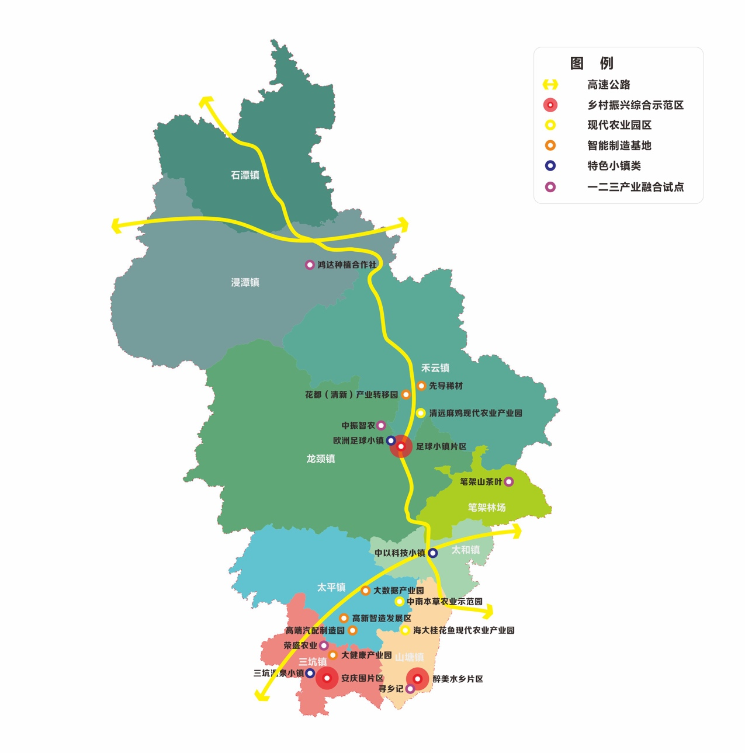综合评估清新区的社会经济形态、共建共治方向及环境承载水平，针对重点、难点和盲点，分类规划，精准施策。建立三大发展模型，强化示范引领和重点突破，务实推进清新区乡村振兴的总体目标。

**▲图5：清新区乡村振兴融合发展示范片布局图**

## 第一节 综合示范乡村振兴类

乡村振兴工作覆盖面广泛，需有机结合产业发展、乡村环境、社会治理、生活水平等各项要求，推动振兴全面有序开展。安庆村（围）乡村振兴示范区将农村综合改革和美丽乡村建设、发展乡村旅游和实施精准扶贫三者有机结合起来，积极探索旅游景区连乡村、乡村推能人、能人带贫困户的旅游产业扶贫带动乡村振兴新模式，坚持走产业扶贫、产业富民兴村的可持续发展道路。以农村三产融合为切入点构筑现代农业体系，大力引进现代农业示范基地和育种基地，深化和提升“安庆·兴农乐”乡村旅游综合体特色项目。建立以农村基层党建为引领提升基层社会治理能力，加强民主团结的安庆村风建设。以创建清远市美丽乡村示范村为契机，以乡村环境治理和基建设施建设为抓手，打造宜居宜业宜游特色村。具体情况如下：

|  |  |  |
| --- | --- | --- |
| **示范区基本情况** | **安庆村形态** | ·安庆村委会位于三坑镇北面，距离镇政府仅2公里，下辖14个村民小组  ·全村耕地面积1659亩，其中水田面积1296亩，旱地面积363亩，鱼塘265亩 |
| **人口居住** | ·全村总户数共536户，总人口1943人，全村贫困户34户83人，其中有一般贫困户13户48人，低保贫困户13户27人，五保户8户8人，  ·村委会干部4人，设立9个党支部，党员共48人，高中以上文化程度22人 |
| **经济状况** | ·村委会一级集体收入主要靠租金等，本村村民收入主要靠传统种养  ·2015年度村集体经济收入3.5万元，农民年人均纯收入7868元，是新时期精准扶贫省级贫困村，由广东省旅游局帮扶  ·2016年集体经济收入16万元，村民年均收入1.2万元  ·2017年通过土地整合流转公共资源入股“安庆·兴农乐”乡村旅游小综合体项目 |
| **建设目标** | ·打造宜居宜业宜游特色村  ·清新区乡村振兴示范样板 | |
| **实施策略** | **打造经典“安庆·兴农乐”庄园项目，推进农村一二三产融合发展** | **·培育多元化农村产业融合主体。**（1）有效凝聚乡贤力量，吸引外出乡贤潘志明回乡成立蓝天旅游观光专业合作社发展乡村旅游，通过合作社整合闲置土地，建立乡村旅游小综合体“安庆·兴农乐”庄园；（2）省旅游局牵头组建安庆村灵洲（精准扶贫）专业合作社，加入庄园项目  ·**发展多类型农村产业融合方式。**（1）延伸农业产业链，“安庆·兴农乐”集生态农业、休闲旅游、观光采摘、农耕体验、亲子乐园、科普教育、民宿体验等功能于一体；（2）积极培育产业新业态，结合本地民居建筑、岭南特色乡土文化等优势旅游资源，针对游客多样化、个性化需求，引入特色船屋等新型住宿业态，推动餐饮类型多元化和特色化；（3）促进“旅游+农业”、“旅游+体育”、“旅游+电商”等多元业态发展；（4）提升产品附加值，注重项目品牌化管理，举办柴火灶厨艺比拼、安庆油菜花美食嘉年华等节庆活动，打造品牌节事活动  **·建立多形式利益联结机制，创新精准脱贫模式。**安庆村灵洲（精准扶贫）专业合作社以120万元资金池+帮扶单位行业资源加入“安庆·兴农乐”项目，占股20%；组织劳动贫困户培训旅游服务知识并前往兴农乐景区务工，月工资1500元 |
| **提升乡村环境治理** | ·14个村小组全部开展省定贫困村社会主义新农村示范村建设  ·以安庆村委会为单位，将各村小组的日常保洁、公共区域保洁以及垃圾清运向社会外包，逐步实现全村保洁全覆盖 |
| **推进社会治理现代化** | **·强化基层民主治理。**全面落实党务村务公开制度，进一步提高发展党员质量，大力实施基层党组织“头雁”工程，在农村实施“党员人才回乡计划”，实现多部门“联审”工作制度审查村干部涉黑涉恶情况  **·深入开展扫黑除恶专项斗争。**重点开展“村霸”和宗族恶势力专项整治、陈规陋习专项整治、农村环境专项整治等专项行动，全方位推动移风易俗、净化农村风气 |
| **加强基础设施与公共服务建设** | ·多渠道筹集资金开展村容村貌提升工程。安庆村通过村民自筹资金、创建美丽乡村奖补和一事一议政策资金，投入100多万元，实施硬化、净化、绿化、美化、亮化工程  ·完善旅游标识标牌、旅游厕所、停车场、旅游咨询服务中心等乡村旅游“八小工程”  ·村委设立安庆文化和旅游中心，规划建设功能完善、辐射全区的综合旅游服务驿站 |

## 第二节 党建引领乡村振兴类

贯彻落实《广东省加强党的基层组织建设三年行动计划（2018-2020年）》，参考清远市连樟村的建设经验，选取三坑镇枫坑村作为党建引领乡村振兴的示范点，制定枫坑村基层党组织示范建设规划方案，把枫坑村打造成基层党组织战斗力强、示范效应明显的党建先锋。

### （一）多措并举加强党组织建设

三坑镇枫坑村作为全区党建引领乡村振兴的示范样板，通过“明确目标-谋划思路-细化措施”的方式构筑起全面系统的党建路径。方案亮点包括：（1）合并支部，为增强支部凝聚力，提高支部战斗力，枫坑村党支部数量从8个整合优化为2个。（2）分类培育，针对村党组织、村“两委”干部以及村党员三个维度不同的内涵特质与职责任务，拟定针对性高、落地性强、能有效凝聚基层党组织力量的培育路径。（3）软硬共进，在机制体制方面，建立健全基层党组织建设基本台账和任务清单、完善基层党建工作制度机制、落实村（社）党组织书记重点备案管理制度等，形成高标准、强规范的指导性与保障性制度体系；在硬件提升方面，高标准建设村党群服务中心和党群活动中心以及党建引领乡村振兴培训基地，承载起党员培训、为民服务等功能，为党支部议事和党员群众开展活动提供阵地保障。

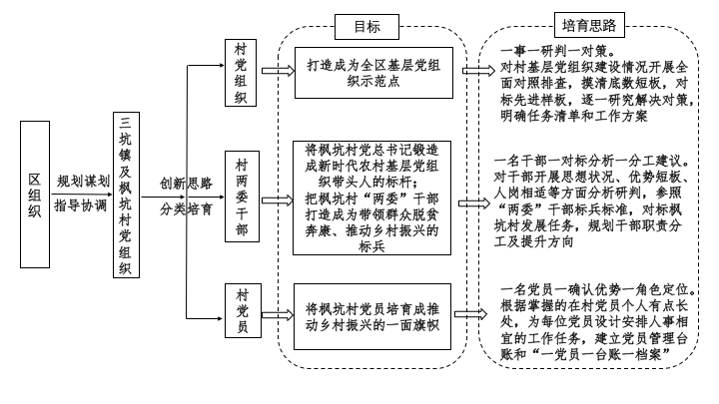

### （二）充分发挥党建引领乡村振兴作用

通过调动村党员参与乡村事务积极性、拔高村“两委”干部能力素质，建强村党组织，树立村党组织在老百姓中的权威、公信形象，有效联系群众、带动群众、引导群众走好乡村振兴之路，建设经济强村、美丽乡村和法治农村。

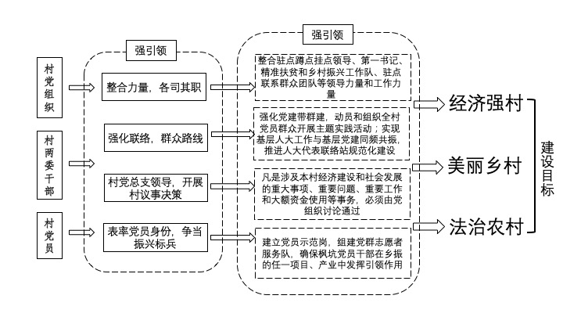

## 第三节 强农平台带动乡村振兴类

构筑清新全域“一村一社+一镇一园”[[24]](#footnote-23)的助农强农发展模式：通过铺开各村供销社改革进程，强化各村供销合作社功能，夯实服务“三农”的阵地载体，有效推动联合社治理机制创新，拓展经营服务领域,完善新型助农服务体系。通过发挥各镇典型园区的辐射引领作用，激活园区经济效应和社会效应，带动园区周边配套设施完善，促就镇村空间形态协同更新，夯实以园促镇、以镇兴园、以镇带村良性循环发展体系。具体情况如下：

**一是社村深度融合发展。**三坑镇枫坑村作为区农村产业融合试点，具有村级综合服务社辐射范围广、服务功能齐全等优势，计划通过“供销社+村委会+农民”的形式，在当地建设一个农产品深加工基地，由供销社提供建设资金，村委会提供土地，农民负责生产，并成立相关的企业负责销售，形成“生产+加工+销售”三线合一的一体化产业链，切实解决当地农产品难销售、价值低的问题，实现供销社为农民打工的目的。

**二是园镇村协调发展。**以广州花都（清新）转移工业园、清新智能制造园、桂花鱼省级现代农业产业园、清远凤都小镇“三园一镇”为试点研究，挖掘平台载体与属地镇、村间相互催生内在发展动能的有效行径，探索在科技创新驱动为战略背景下，清新各区域实现产城互动、产城融合、共生共赢的发展模式，示范引领各地以园区发展活力赋能乡村振兴。其中，以桂花鱼省级现代农业产业园为案例，深度剖析以及提炼总结以桂花鱼产业园为物理支点，以科技创新为软体支撑，以“产业园区-镇村政府-镇村村民”三方利益联结模式为基础的园镇村协同发展模式。

**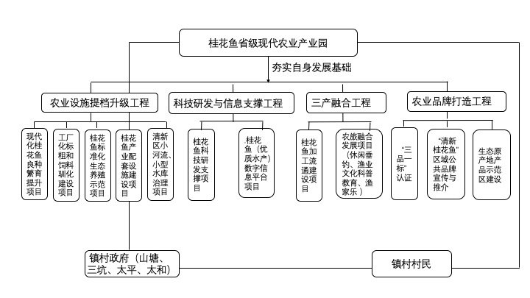·夯实自身发展实力。**以创新驱动提升农产品质量、提高农产品附加值，以增设冷链物流、农旅项目促进三产融合、拓展发展空间，以打造“中国桂花鱼”之乡为目标加强“清新桂花鱼”品牌建设、打响地区品牌，通过系统科学的内部建设增强园区发展实力。

**·发挥辐射引领作用。**产业园区以高质量发展农业保障高产高税，以产业扶贫为切入点构建四大类“园区-农户”利益联结模式，凸显社会效益与经济效益，带动镇村协同协调发展。

**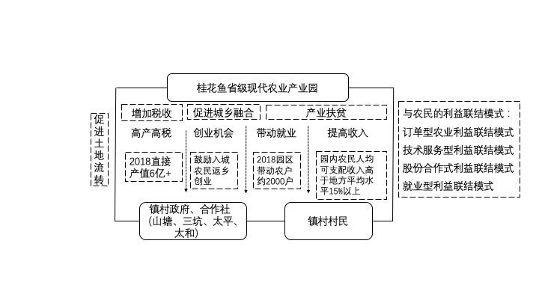**

# 附件二 重大项目建设

|  |  |  |  |  |  |  |
| --- | --- | --- | --- | --- | --- | --- |
| **序号** | **项目名称** | **主要内容** | **建设起止年限** | **建设地点** | **牵头单位** | |
| **（一）产业兴旺** | | | | | |
| 1 | 3 个三工程 | 一是深入实施品种、品质、品牌“三品”工程，二是打造清远鸡、柑橘、茶叶三大主导产业，三是构建“3+X”产业体系。在抓好三大主导产业的同时，清新区加快发展南药、蓝莓、火龙果、葡萄、桂花鱼等X个特色优质产业 | 2018-2025 | 全区 | 区农业农村局 | |
| 2 | 现代农业产业园创建工程 | 保障清新区清远麻鸡现代农业产业园、海大集团（清新）桂花鱼产业园良好运营；新创一批省级现代农业产业园 | 2019-2020 | 全区 | 区农业农村局 | |
| 3 | “一村一品、一镇一业”工程 | 自2019年起，连续3年扶持若干个专业村，2019年批次有太和镇笔架茶、太平镇金门香瓜、三坑镇桂花鱼、龙颈镇鸡心黄皮、龙颈镇美香占功能2号水稻、浸潭镇鹰嘴桃、浸潭镇三华李、石潭镇蒲坑茶共8个项目 | 2019-2021 | 全区 | 区农业农村局 | |
| 4 | 特色旅游小镇建设工程 | 建设中以科技小镇、三坑温泉小镇、龙颈欧洲足球小镇、清远凤都小镇 | 2018- | 全区 | 区发展改革局 | |
| 5 | 乡村振兴综合示范区建设工程 | 分年度共建设3个市级乡村振兴综合示范区2019年，建设三坑镇安庆围片区，2020年建设成山塘镇“醉美水乡”片区，2021年建设成龙颈镇“足球小镇”片区，具体以市农业农村局乡村振兴综合示范区方案为准 | 2019-2022 | 全区 | 区农业农村局 | |
| 6 | 农业提质增效工程 | 广东良田农林科技有限公司新田园综合体建设项目（继续完成基础设施建设，包括建设办公及服务中心、加工车间、产品仓库等） | 2018-2021 | 龙颈镇石崇村委曲滩村小组 | 龙颈镇政府 | |
| 7 | 清远牧野生态农业旅游项目（占地13000亩，建设内容包括民宿、酒店、会议中心、商业街、特色花海、房车营地及其他配套设施等） | 2018-2026 | 禾云镇下迳村，新塘村 | 禾云镇政府 | |
| 8 | 清远伊甸园生态农业旅游项目（900亩农业旅游） | 2018-2021 | 三坑镇崩坑村 | 三坑镇政府 | |
| 9 | 佰合谷度假综合体项目（生态旅游服务设施、养老产业、科普教育、配套生态公寓及住宅） | 2019-2022 | 太和镇三坑滩 | 太和镇政府 | |
| 10 | 清新区禾云镇清农清远鸡养殖基地（年产700万只清远鸡产业园，项目占地约570亩，建设现代化养殖基地及配套沼气发酵发电等环保设施处理粪污等废弃物） | 2018-2020 | 禾云镇杨桃树村 | 禾云镇政府、清远清农电商有限公司 | |
| 11 | 清远市美丽田园项目三坑镇精品线路建设工程（围绕安庆、葵背、枫坑三个村委会，全场约12.5公里的精品旅游线路进行建设，项目主要包括：占地面积约8000平方米，建筑面积约700平方米的安庆综合旅游服务驿站和占地面积约500平方米的葵背游客服务中心；安庆乡村风情商业区和葵背岗仔乡村休闲区；打造4个特色精品村、7个美丽宜居村和3个干净整洁村以及对沿线道路景观和重要节点进行升级改造等） | 2018-2020 | 三坑镇 | 三坑镇政府 | |
| 12 | 工业制造业转型升级工程 | 清远海龙生物技术有限公司动物药品及动物功能性保健料生产项目（项目规划用地500亩，其中150亩规划建设生物功能保健料、兽药GMP、虾苗开口料生产基地；350亩规划建设海大集团华南大区总部，建设年产80-100万吨饲料生产基地） | 2019-2025 | 太平镇 | 区工业和信息化局、清远海龙生物技术有限公司 | |
| 13 | 敏实集团投资有限公司汽车配件生产项目（项目占地面积470000平方米，建筑面积280000平方米，主要建设内容包括注塑涂装智能工厂、毫米波工厂、电机工厂、模检具厂、研发车间、智能装备与设备厂等，项目投产后预计每年年产1200万套汽车零部件） | 2017-2025 | 太平镇盈富工业园 | 区工业和信息化局、清远敏实汽车零部件有限公司 | |
| 14 | 广东劳卡家具有限公司家具生产项目（厂房、办公楼、宿舍及其他配套设施） | 2017-2021 | 太和镇 | 太和镇政府、  广东劳卡家具有限公司 | |
| 15 | 清远市金钟汽车零件制造有限公司汽车外饰件生产项目（主要建设内容为厂房、办公楼，设计规模为年产汽车外饰件3000万件,年产值4亿元） | 2018-2020 | 太平镇龙湾电镀定点基地 | 区工业和信息化局、  清远市金钟汽车零件制造有限公司 | |
| 16 | 腾讯清远清新云计算数据中心项目（项目占地405亩，建筑面积共129051平方米。建设厂房、园区值班楼及其他生活配套。集基础设施云平台、云网络系统、集群调度系统、云存储系统和信息安全系统等，拟规划设置服务器30万台） | 2019-2029 | 太平镇 | 区工业和信息化局、  清远市腾讯数码有限公司 | |
| 17 | 清远市益安金属制品有限公司汽车内饰件和箱包五金生产项目（项目规划用地20亩，建筑面积为3万平方米，建设ABS汽车内饰电镀线5条，箱包五金生产线2条，五金压铸生产线1条，建成后年电镀加工ABS汽车内饰件1亿套，箱包五金年电镀加工3亿件套） | 2019-2020 | 太平镇龙湾工业区 | 太平镇政府、清远市益安金属制品有限公司 | |
| **（二）生态宜居** | | | | | |
| 18 | 农村人居环境品质提升工程 | 全域农村人居环境整治项目。以自然村村域为基本单元，组织发动村民开展“三清理”、“三拆除”、“三整治 ”，推进生活垃圾处置体系全覆盖、农村生活污水处理全覆盖、村域水体污染整治全覆盖，开展“乡村绿化美化亮化”，推进村道、庭院及房前屋后绿化美化，改善村庄环境卫生状况，打造优美人居环境。 | 2018-2027 | 全区 | 区农业农村局、区城综局、区水利局、市生态环境局清新分局、区卫健局、区林业局 | |
| 19 | 清远市清新区PPP模式整区推进生活污水处理设施建设项目（浸潭镇、石潭镇、龙颈镇、三坑镇、山塘镇5个镇镇区内污水处理厂及其配套污水收集管网的建设和运营维护。总设计规模13600立方米/天，建设配套主次干管长度50.57公里） | 2019-2020 | 浸潭镇、石潭镇、龙颈镇、三坑镇、山塘镇 | 区水利局 | |
| 20 | 中信环境（清远）科技开发有限公司印染行业综合整治集中供热和废水高效治理项目（废水处理4万吨/天,供热量为150吨蒸汽/天） | 2018-2020 | 太平镇龙湾工业区 | 区工业和信息化局、  中信环境（清远）科技开发有限公司 | |
| 21 | 美丽乡村建设工程 | 推进“个十百千”示范镇、示范村创建。建设生态宜居美丽乡村示范镇“三坑镇”，创建太和镇坑尾村，山塘镇西沙村、胜利村，太平镇蒲兴村，三坑镇安庆村、葵背村、布坑村、枫坑村，龙颈镇南星村，禾云镇罗东村，浸潭镇六甲洞村、石潭镇联滘村共12个生态宜居美丽示范村。  12个生态宜居美丽示范村村内道路硬化已完成太和镇坑尾村4.1公里，山塘镇西沙村60.9公里、胜利村36.9公里，太平镇蒲兴村30.8公里，三坑镇安庆村17.7公里、葵背村21.1公里、布坑村37.51公里、枫坑村24.55公里，龙颈镇南星村8.5公里，禾云镇罗东村15.7公里，浸潭镇六甲洞村11.02公里、石潭镇联滘村10.59公里。 | 2018-2022 | 全区 | 区发展改革局、区农业农村局、区住建局 | |
| 22 | 岭南特色乡村风貌示范带建设。优先推进二广高速、汕昆高速、汕湛高速、广清高速、广乐高速、广连高速、北江沿线示范村创建，加强规划管控，整饰农房立面，构建民居风貌协调、田园气息浓郁、体现广东岭南特色的乡村风貌示范带。推进“沿景区”“沿城市郊区”示范创建。各镇在统筹推进生态宜居美丽乡村过程中，应优先打造当地旅游景区周边及南粤古驿道美丽乡村精品线路，结合民宿、体验式田园农庄、农业公园、田园综合体等项目建设，推进城市郊区休闲农业、乡村旅游发展。原则上每条美丽乡村精品线路不少于2个特色精品村。 | 2018-2022 | 全区 |  | |
| **（三）乡风文明** | | | | | |
| 23 | 村规民约修订 | 以社会主义核心价值观为引领，在充分征求村民意见的基础上，制定出台规范和完善村规民约的指导意见，重点指导自然村（村民小组）制定符合法律法规、公序良俗且具有本村特色的村规民约。2020 年 6 月底前，全面实现自然村（村民小组）村规民约规范化。 | 2018-2020 | 清新区全域 | 民政局、农业农村局 | |
| 24 | 文明家庭创建 | 把文明家庭创建作为清新区乡村文明建设的重要抓手，开展一系列先进评选活动。组织开展“优良家风我来树”活动，采取村民自荐和村委会推荐两种方式，开展“星级文明户”、“文明信用户”、“优良家风家训”“好儿女”、“好婆媳”等群众性精神文明创建活动，以社会主义农民家庭的好家风，撑起农村社会的好风气。 | 2019-待定 | 清新区全域 | 区委宣传部、区妇联 | |
| 25 | 文化驿站建设 | 按照“一村一主题”的要求开展文化驿站建设，挖掘清新乡村传统文化和特色文化。把社会主义核心价值观的宣传实践融入到“文化驿站”乡村建设中，丰富文化驿站建设内容，增建各类文化设施，积极搭建文化平台，建立文化综合服务中心、农家书屋、文化活动室等服务设施。以祠堂文化为载体，根据需要设置不同主题，组织党员干部、专家学者、乡贤、文化能人开设法律讲堂、文化讲堂、道德课堂等，开展普法教育、科学知识、卫生常识、优秀传统文化宣传教育，提倡健康文化生活方式。到2035年实现村村有文化驿站的建设目标。 | 2019-待定 | 清新区全域 | 区文广旅体局 | |
| 26 | “乡村新闻官”全覆 盖 | 积极做好全区各镇村乡村新闻官推动发展工作，打通乡村信息传播“最后一公里”，扩大农业产品销售、增加农民收入。与党建“头雁”工程相结合，通过乡村新闻官的宣传力、影响力，发挥“头雁效应”，积极化解乡村矛盾，以党建促乡村振兴。到 2022 年底，实现全区行政村 “乡村新闻官”全覆盖。 | 2019-2022 | 清新区全域 | 区委宣传部 | |
| **（四）城乡统筹** | | | | | |
| 27 | 城乡居民民生保障工程 | 清新区老干部学习活动场所建设项目（新建一幢十一层教学活动大楼,建筑面积7704平方米） | 2019 | 区老干活动中心大院内 | 区代建项目管理中心 | |
| 28 | 清新区公共租赁住房建设工程（建设196套保障房，面积约10829平方米） | 2019-2020 | 清新区飞水新区景观大道23号 | 区住房城乡建设局、  区市场房产管理中心 | |
| 29 | 清远市清新区中医院及妇幼保健计划生育服务中心（首期）项目（项目占地约88亩。拟建两间医院定位为二甲医院。主要建设两栋门诊楼、两栋住院楼、一栋四层的医技楼、一栋六层的后勤楼、25000平方米人防地下室、室外绿化及排水等医疗配套设施） | 2018-2021 | 太和镇汕湛高速东侧、城西大道南侧、滨江河北侧 | 区代建项目管理中心 | |

1. 指在一定区域范围内，以镇或村为基本单位，按照国内外市场需求，充分发挥本地资源优势，通过大力推进规模化、标准化、品牌化和市场化建设，使一个镇、村（或几个镇、村）拥有一个（或几个）市场潜力大、区域特色明显、附加值高的主导产品或产业。 [↑](#footnote-ref-0)
2. “1112”发展布局指实现“一个奋斗目标”——全面建成小康社会；坚持“一个战略定位”——打造“南融北拓桥头堡，水秀山青后花园”；实施“一个战略”——广清一体化战略；推进“两个行动计划”——南部地区加快融入珠三角、北部地区全面建成小康社会。 [↑](#footnote-ref-1)
3. “3个三”工程和“3+X”产业体系是指继续深入实施品种、品质、品牌“三品”工程；着力打造清远鸡、柑橘、茶叶等三大主导产业，在发展三大产业的同时大力发展清新特色农业。 [↑](#footnote-ref-2)
4. 全面一体化南融大市区：紧紧围绕清新清城两区同城化发展目标任务，强化与市以及清城区的合作对接，进一步优化城市功能，拓展发展空间，促进中心城区扩容提质 [↑](#footnote-ref-3)
5. 打通东联通道助力市区同城化：完善清新东部与清城区结合地区的交通等基础设施，实现由“地域相邻、连接不畅”到“区域融合、连接顺畅”的重大转变，有效改善清新城区交通条件，实现清新清城同城化发展 [↑](#footnote-ref-4)
6. 加快清西产业协同发展，“西拓”促进产城融合：加快推进全区工业园区提质增效、转型升级、创新发展，高标准建设清西产业发展协同园区，推动清新实现新一轮高质量快发展 [↑](#footnote-ref-5)
7. 加快推进北部优生态优业态优产业工作：拓展北部地区生态发展新空间，进而推动全区绿色高效发展 [↑](#footnote-ref-6)
8. “三品一标”指无公害农产品、绿色食品、有机农产品和农产品地理标志 [↑](#footnote-ref-7)
9. “一园”指位于三坑镇的清新区农业科技产业园；“一平台”指位于山塘镇的清新农产品供应链服务枢纽平台；“五带”指特色茶叶种植产业带、特色家禽清远鸡产业带、生态水稻种植产业带、名优水产养殖产业带以及特色优质水果种植产业带；“九基地”指生猪标准化养殖示范基地、绿色蔬菜标准化种植基地、名优花卉种植基地、名优食用菌标准化生产基地、乌鬃鹅养殖基地、优质竹笋种植基地、农副产品加工示范基地、南药种植基地以及高标准山苏种植基地。 [↑](#footnote-ref-8)
10. 农超对接，指农户向超市、菜市场和便民店直接供应农产品；农校对接即农产品与高校食堂直接对接，依据高校食堂所需进行生产；农社对接指由农田到社区居民楼下的点对点直销模式 [↑](#footnote-ref-9)
11. “政银保”是一种以政府财政投入的基金做担保,银行等金融机构为符合贷款条件的担保对象提供贷款,保险公司对上述贷款提供保证保险的新型融资产品。 [↑](#footnote-ref-10)
12. 农闲学理论,农忙重实践,按季节循环来组织教学,将教学环节和农业生产相结合 [↑](#footnote-ref-11)
13. “1”即将三坑镇创建为生态宜居美丽乡村示范镇，“12”即太和镇坑尾村，山塘镇西沙村、胜利村，太平镇蒲兴村，三坑镇安庆村、葵背村、布坑村、枫坑村，龙颈镇南星村，禾云镇罗东村，浸潭镇六甲洞村、石潭镇联滘村共12个行政村为生态宜居美丽示范村 [↑](#footnote-ref-12)
14. “两委”：指村（社区）党（总）支部委员会和村民自治委员会 [↑](#footnote-ref-13)
15. 村民小组有班子、有规划、有程序、有制度、有机制的“五有”规范化建设 [↑](#footnote-ref-14)
16. “一岗”就是一个领导干部的职务所对应的岗位；“双责”就是一个领导干部既要对所在岗位应当承担的具体业务工作负责，又要对所在岗位应当承担的党风廉政建设责任制负责 [↑](#footnote-ref-15)
17. 微博和微信两大社交平台 [↑](#footnote-ref-16)
18. “四好”包括建好、管好、护好、运营好 [↑](#footnote-ref-17)
19. 公办幼儿园在园幼儿占比达到50%，公办幼儿园和普惠性民办幼儿园在园幼儿占比达85%以上 [↑](#footnote-ref-18)
20. “三通”指宽带网络校校通、优质资源班班通、[网络](https://baike.baidu.com/item/%E7%BD%91%E7%BB%9C" \t "_blank)学习空间人人通，“两平台”指建设教育资源公共服务平台和教育管理公共服务平台 [↑](#footnote-ref-19)
21. “八有”指有公章、有牌子、有证书、有章程、有成员界定、有机构代码、有银行账户、有运作要求 [↑](#footnote-ref-20)
22. 荒山、荒沟、荒丘、荒滩 [↑](#footnote-ref-21)
23. “5G”计划即高位推动、高地聚集、高标培养、高效激励、高质服务 [↑](#footnote-ref-22)
24. 一村一社：鼓励以自然村为单位建立供销社，发挥供销社富民兴村的核心作用；一镇一园：鼓励产业园区落地，突出产业园区的社会、经济和生态效益，以园区辐射引领镇域经济的发展 [↑](#footnote-ref-23)